**ĐẠI HỌC QUỐC GIA HÀ NỘI**

**TRƯỜNG ĐẠI HỌC CÔNG NGHỆ**



**Nguyễn Quang Duy**

**XÂY DỰNG THIẾT BỊ ĐO LƯỜNG VÀ ĐIỀU KHIỂN TRONG HỆ THỐNG NHÀ THÔNG MINH**

**ĐỒ ÁN TỐT NGHIỆP ĐẠI HỌC HỆ CHÍNH QUY**

**Ngành: Kỹ thuật Robot**

Hà Nội – 2022

**ĐẠI HỌC QUỐC GIA HÀ NỘI**

**TRƯỜNG ĐẠI HỌC CÔNG NGHỆ**

**Nguyễn Quang Duy**

**XÂY DỰNG THIẾT BỊ ĐO LƯỜNG VÀ ĐIỀU KHIỂN TRONG HỆ THỐNG NHÀ THÔNG MINH**

**ĐỒ ÁN TỐT NGHIỆP ĐẠI HỌC HỆ CHÍNH QUY**

**Ngành: Kỹ thuật Robot**

**Cán bộ hướng dẫn: Ths. Đặng Anh Việt**

Hà Nội – 2022

TÓM TẮT

Ngày nay, dưới sự phát triển mạnh mẽ của Internet và sự bùng nổ của công nghệ IoT, nhà thông minh dần không còn xa lạ và còn trở thành xu hướng. Nhất là khi đại dịch Covid – 19 đi qua, con người phải ở nhà nhiều hơn và dần có thói quen với việc đó. Xu hướng “nâng cấp” ngôi nhà của mình nhiều tiện nghi, thông minh hơn, nâng cao chất lượng cuộc sống là điều tất yếu và đương nhiên. Nhà thông minh trở thành mục tiêu hướng đến của mọi ngôi nhà trong xã hội hiện đại.

Với các yêu cầu của nhà thông minh thì không thể không nhắc đến các hệ thống điều khiển và đo lường trong căn nhà. Nhu cầu càng lớn về công nghệ hiện đại cũng đi đôi với nhu cầu về kiểm soát ngôi nhà, bởi càng tiện nghi thì việc điều khiển nó cũng phải trở nên dễ dàng hơn để phục vụ tốt nhất, mang lại cảm giác thoải mái cho con người. Nói về chức năng đo lường, theo dõi trong căn nhà, việc này là cần thiết, giúp kiểm soát môi trường sống tốt hơn, căn nhà hiện đại cũng nên kết hợp với môi trường thân thiện.

Vì điều đó đã giúp em lên ý tưởng “xây dựng thiết bị đo lường và điều khiển trong hệ thống nhà thông minh”. Nội dung của đồ án sẽ tập trung vào việc thiết kế ra một hệ thống có chức năng điều khiển thông minh các thiết bị, kết hợp với hệ thống đo lường, giám sát các thông số môi trường trong nhà. Bên cạnh đo lường và điều khiển, hệ thống còn kết hợp song song với các thuật toán học máy – trí tuệ nhân tạo nhằm dự đoán các thông số trong tương lai. Các dữ liệu này sẽ giúp ích thiết thực trong thực tế và quá trình vận hành ngôi nhà.

Từ khóa:

LỜI CẢM ƠN

Để có được kết quả nghiên cứu trình bày trong đồ án này, em xin cảm ơn chân thành tới thầy ThS. Đặng Anh Việt, người đã chỉ bảo, hướng dẫn tìm hiểu và định hướng phát triển trong suốt quá trình thực hiện nghiên cứu và làm việc.

Em cũng xin tỏ lòng biết ơn sâu sắc tới các thầy, cô giáo trong Khoa Điện tử Viễn thông, Trường Đại học Công Nghệ - Đại học Quốc gia Hà Nội, đặc biệt là các thầy, cô giáo trong bộ môn Kỹ thuật Robot đã truyền đạt lượng kiến thức, kinh nghiệm và thói quen học tập, nghiên cứu xuyên suốt 4 năm qua, những điều này là điều kiện, cơ sở để em có thể nghiên cứu, thực hiện và hoàn thành đồ án tốt nghiệp

Cuối cùng, tôi muốn gửi lời biết ơn sâu sắc nhất của mình dành cho gia đình và những người bạn của mình vì sự hỗ trợ tinh thần của họ trong suốt quá trình làm đồ án này.

Mặc dù đã nỗ lực, song do còn thiếu sót về kinh nghiệm và kiến thức, đồ án không tránh khỏi những thiếu sót, em rất mong nhận được sự góp ý của các thầy, cô và các bạn để đồ án được hoàn thiện hơn.

Em xin chân thành cảm ơn!

Hà Nội, ngày tháng năm 2022

Sinh viên thực hiện

Nguyễn Quang Duy

LỜI CAM ĐOAN

Tôi cam đoan, đồ án “Xây dựng hệ thống đo lường và điều khiển trong hệ thống nhà thông minh” là đề tài, công trình nghiên cứu do bản thân tôi thực hiện chưa được sử dụng để bảo vệ ở các cấp độ tại bất kỳ trường đại học hoặc cơ sở giáo dục, đào tạo nào khác. Các nội dung, kết quả được trình bày trong đồ án tốt nghiệp là trung thực, chính xác có được từ thực nghiệm với các tài liệu tham khảo được trích dẫn đầy đủ. Tôi xin chịu trách nhiệm hoàn toàn với lời cam đoan này.

Hà Nội, ngày tháng năm 2022

Sinh viên thực hiện

Nguyễn Quang Duy

PHÊ DUYỆT CỦA GIÁO VIÊN HƯỚNG DẪN

MỤC LỤC

CHƯƠNG 1. GIỚI THIỆU 13

1.1 Tổng quan về nhà thông minh 13

1.2 Các giải pháp nhà thông minh 14

1.3 Lý do lựa chọn đề tài 16

1.4 Nội dung thực hiện trong đồ án 17

1.5 Bố cục đồ án 17

CHƯƠNG 2. CƠ SỞ LÝ THUYẾT – ĐỀ XUẤT THIẾT BỊ PHẦN CỨNG 18

2.1 Các kiến thức cần thiết 18

2.1.1 Nhiệt độ trong nhà 18

2.1.2 Độ ẩm không khí 18

2.1.3 Cường độ ánh sáng 18

2.4 Mô hình học máy 19

2.4.1. Các khái niệm liên quan 19

2.4.2 Neural Network: 20

2.4.3 Recurrent Neural Network: 22

CHƯƠNG 3. ĐỀ XUẤT HỆ THỐNG 24

3.1 Sơ đồ khối hệ thống 24

3.2 Nguyên lý hoạt động 25

3.3 Thành phần linh kiện 26

3.3.1 Vi điều khiển ESP32 26

3.3.2 Khối hiển thị 28

3.3.3 Khối cảm biến 29

3.3.3.1 Module cảm biến nhiệt độ, độ ẩm DHT11 29

3.3.3.2 Module cảm biến cường độ ánh sáng BH1750 30

3.3.4 Khối nút nhấn 31

3.3.5 Khối thiết bị 31

3.4 Xây dựng hệ thống phần mềm 32

3.4.1 Ngôn ngữ lập trình: 33

CHƯƠNG 4 THIẾT KẾ HỆ THỐNG 38

4.1 Mô hình phần cứng 38

4.2 Website 38

4.3 Kết quả dự đoán thông số 38

TÀI LIỆU THAM KHẢO 40

DANH MỤC KÝ HIỆU VÀ CHỮ VIẾT TẮT

DANH MỤC KÝ HIỆU VÀ CHỮ VIẾT TẮT

DANH MỤC HÌNH VẼ

DANH MỤC BẢNG BIỂU

# 

# CHƯƠNG 1. GIỚI THIỆU

## Tổng quan về nhà thông minh

Ngày nay, với sự phát triển của khoa học công nghệ và đô thị hóa, sự bùng nổ của các công nghệ hiện đại và mạng lưới Internet sản sinh ra rất nhiều thiết bị điện tử thông minh phục vụ cho con người. Chính vì thế khiến nhu cầu về môi trường sống và điều khiển thiết bị ngày càng cao. Nhà thông minh ra đời với mục đích mang lại không gian sống tiện nghi, tăng trải nghiệm công nghệ của con người lên một tầm cao mới.

Nhà thông minh hay Smart Home là căn nhà được tích hợp các thiết bị, điện tử có thể điều khiển, tự động hóa hoặc bán tự động theo kịch bản có sẵn, thay thế con người trong thực hiện một số thao tác quản lý, giám sát. Smart Home được xây dựng trên nền tảng khái niệm Internet vạn vật (IoT). Tại đây, các thiết bị trong nhà có thể trao đổi thông tin với nhau, người dùng có thể điều khiển chúng thông qua truy cập Internet.

Hiện nay nhà thông minh có hứa hẹn trở thành xu hướng bền vững. Sau đại dịch COVID-19 năm 2019, mọi người có xu hướng dành nhiều thời gian trong nhà hơn. Dường như đây đã là thói quen mới khi con người đã thoải mái với việc ở nhà kể cả khi dịch bệnh đã lắng xuống. Chính vì điều này làm gia tăng nhu cầu sử dụng smartphone hay các thiết bị điện tử tại gia. Tương tự, người tiêu dùng cũng sẽ tiêu dùng nhiều hơn vào các khoản cải tiến nhà ở, không gian sống. Khi đó việc áp dụng và tích hợp công nghệ nhà thông minh sẽ là một xu hướng phổ biến.

Thị trường nhà thông minh tại Việt Nam đang rộng mở với rất nhiều cơ hội cho các doanh nghiệp công nghệ. Theo khảo sát, tại Hà Nội, Đà Nẵng và TP Hồ Chí Minh, 80,5% số người tham gia khảo sát đã biết đến khái niệm "nhà thông minh – smart home" và mới có 10,9% số người sử dụng trực tiếp. Hoàn toàn có thể nói nhà thông minh sẽ là xu hướng và tiêu chuẩn mới trong xây dựng nhà hiện đại.

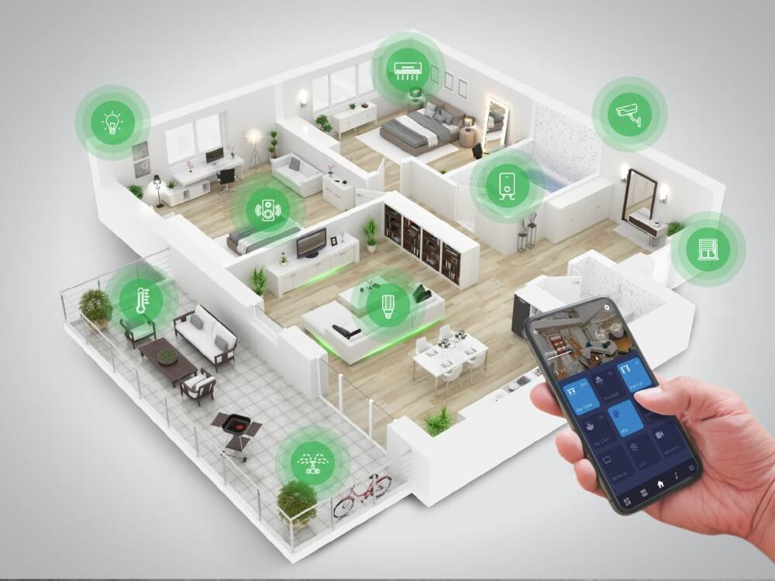

Minh họa về Smart Home

## Các giải pháp nhà thông minh

Nhà thông minh Smart Home đang trở thành xu hướng tại thị trường Việt Nam. Dẫn đến sự hình thành rất nhiều các thương hiệu nhà thông minh. Phải kể đến những doanh nghiệp đi đầu trong lĩnh vực này như BKAV, Lumi SmartHome, Dicom, Jarvis, … Kéo theo đó là sự du nhập của  các hãng Smart Home danh tiếng thế giới với đủ mọi xuất xứ, phân khúc, giá cả và giải pháp khác nhau. Sau đây sẽ là một số ví dụ về hệ thống nhà thông minh tại Việt Nam và trên quốc tế:

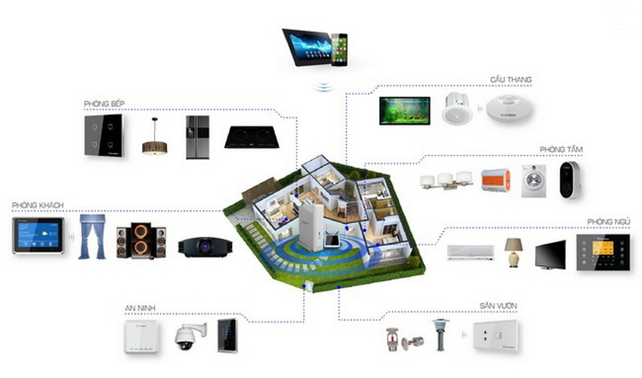

Nhà thông minh BKAV

Nhà thông minh Bkav Smart Home kết nối tất cả các thiết bị trong ngôi nhà thành một hệ thống mạng, để có thể điều khiển chúng theo các kịch bản thông minh

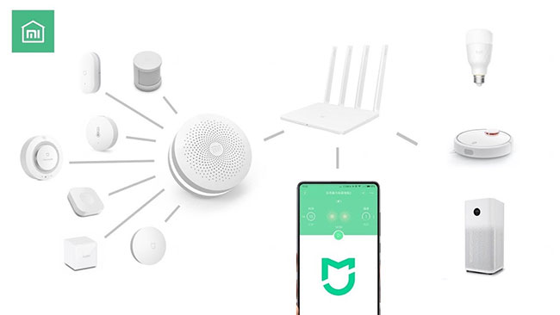

Hệ sinh thái nhà thông minh Xiaomi

Xiaomi Mi Home nền tảng mở cho các [thiết bị di động](https://www.dienmayxanh.com/dien-thoai), [gia dụng](https://www.dienmayxanh.com/gia-dung), [TV](https://www.dienmayxanh.com/tivi), cảm biến và [thiết bị nhà thông minh](https://www.dienmayxanh.com/kinh-nghiem-hay/thiet-bi-nha-thong-minh-smarthome-la-gi-tai-sao-no-1229859) tương thích, tập hợp lại với nhau trong một ứng dụng quản lý chung, mang lại trải nghiệm xuyên suốt cho người dùng. Người dùng có thể dễ dàng kết nối, tự lên kịch bản cho các thiết bị thông minh.

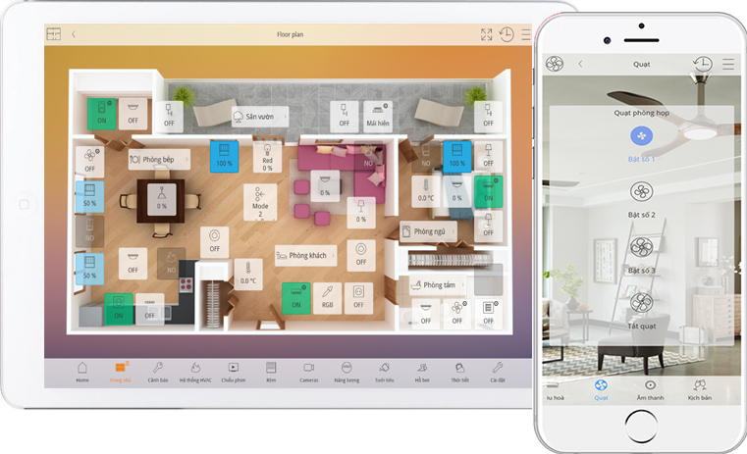

Giải pháp nhà Smart Home – Siemens (Đức)

Đặc điểm chung của nhà thông minh hiện nay là đều có thể theo dõi và kiểm soát tất cả hoạt động đang diễn ra trong căn nhà của bạn một cách dễ dàng. Các giải pháp phổ biến nhất hiện nay phải kể đến:

* Tiết kiệm năng lượng: với hệ thống theo dõi và điều khiển các thiết bị điện, nước, máy lạnh trong nhà sẽ giúp bạn hạn chế khả năng sử dụng điện năng quá mức hoặc quên tắt thiết bị khi không sử dụng.
* Đảm bảo an ninh cho ngôi nhà: với hệ thống camera và cảm biến hiện đại, bạn có thể quan sát tất cả mọi việc diễn ra trong nhà bạn. Đặc biệt là có thể trang bị hệ thống chuông báo khi có người đột nhập.
* Kịch bản điều khiển các thiết bị thông minh.

Tùy thuộc vào nhu cầu của chủ nhà mà mỗi một mô hình có thêm bớt các chức năng khác nhau. Nhưng chung quy lại các chức năng này đều giúp căn nhà trở nên tiện nghi, hiện đại hơn.

## Lý do lựa chọn đề tài

Khoa học, công nghệ ngày càng phát triển thúc đẩy con người tiếp cận với thiết bị hiện đại nhiều hơn. Nhà thông minh sẽ là xu hướng không xa trong tương lai. Qua khảo sát thực trạng và các giải pháp nhà thông minh, em nhận thấy các ngôi nhà smart home hiện nay đều trú trọng về việc kiểm soát, quản lý ngôi nhà một cách thông minh hơn. Ví dụ như hệ thống rèm cửa tự động, hệ thống điều khiển từ xa, hệ thống camera giám sát, … Ngôi nhà thông minh nào cũng sẽ có một hệ thống điều khiển, kiểm soát thông minh

Theo đà xu hướng và ý tưởng tiếp cận, nghiên cứu với hệ thống nhà thông minh, em ấp đủ đề tài “Xây dựng hệ thống đo lường và điều khiển các thiết bị trong hệ thống nhà thông minh” với mục đích kiểm soát ngôi nhà tốt hơn. Hệ thống mà em hướng tới có thể đo lường, theo dõi các thông số trong căn nhà; điều khiển các thiết bị từ xa thông qua Internet. Hơn thế, để căn nhà trở nên thông minh hơn, mục tiêu đi kèm của em trong đề tài này còn có kết hợp với mô hình học máy lấy dữ liệu là thông số đo được từ ngôi nhà để dự đoán các thông số đo được trong tương lai. Những dữ liệu dự đoán này có thể giúp ích cho người sử dụng trong việc sắp xếp kế hoạch dựa trên thông số dự đoán đó hoặc cũng có thể áp dụng cho chính ngôi nhà như việc lên lịch trình điều khiển thiết bị trong nhà.

Đó chính là lý do chính của em khi lựa chọn đề tài này. Ngoài phục vụ nhu cầu nghiên cứu của bản thân, còn có một số lý do khác phải kể đến như đây là một đề tài rộng mở được nhiều người quan tâm đến, chính vì thế có cộng đồng hỗ trợ rất rộng. Từ đó ta có thể dễ dàng phát triển ý tưởng, tạo nên điều mới lạ thậm chí là đột phá trong hệ thống nhà thông minh.

## Nội dung thực hiện trong đồ án

Dựa trên các trình bày đã đề cập từ trước, đồ án sẽ thực hiện thiết kế hệ thống có chức năng đo lường và hiển các thông số trong nhà; điều khiển các thiết bị trực tiếp thông qua nút nhấn hoặc từ xa thông qua Internet. Chức năng đi kèm là dự đoán các thông số trong tương lai.

Những nội dung thực hiện trong đồ án có thể tóm tắt như sau:

* Thiết kế mô hình nhà thông minh với chức năng đo lường và hiển thị; điều khiển các thiết bị trong nhà thông qua nút nhấn
* Thiết kế 1 website, người dùng truy cập vào website thông qua điện thoại di động hoặc máy tính có thể theo dõi các thông số trong nhà; điều khiển các thiết bị điện trong nhà một cách dễ dàng.
* Xây dựng mô hình dự đoán các thông số.

## Bố cục đồ án

Bố cục của đồ án được trình bày thành chương. Mỗi chương sẽ trình bày và thảo luận các vấn đề khác nhau cụ thể được tóm tắt như sau:

**Chương 1: Giới thiệu.** Trình bày tổng quan về nhà thông minh, các giải pháp thiết kế nhà thông minh hiện nay. Nêu lên lý do chọn đề tài và xác định được mục tiêu hướng đến trong đề tài này.

**Chương 2: Cơ sở lý thuyết.** Chương đề cập đến các khái niệm liên quan cần nắm vững để phục vụ cho đề tài. Lý thuyết khái niệm về các thông số cần đo như nhiệt độ, độ ẩm, cường độ ánh sáng. Các khái niệm, lý thuyết liên quan đến trí tuệ nhân tạo – học máy giúp xây dựng model dự đoán thông số.

**Chương 3: Đề xuất hệ thống và thiết kế hệ thống.** Đưa ra hệ thống đề xuất sau đó mô tả tri tiết từng thành phần bên trong hệ thống. Thiết kế hệ thống dựa theo đề xuất đó.

**Chương 4: Kết quả và thảo luận.** Trình bày về kết quả đạt được trong mô hình hệ thống nhà thông minh xây dựng được. Đánh giá về độ hiệu quả của thiết kế.

**Chương 5: Kết luận và hướng phát triển.** Tổng kết lại những công việc đã làm trong đồ án và hướng phát triển trong tương lai.

# CHƯƠNG 2. CƠ SỞ LÝ THUYẾT – ĐỀ XUẤT THIẾT BỊ PHẦN CỨNG

## 2.1 Các kiến thức cần thiết

### 2.1.1 Nhiệt độ trong nhà

Nhiệt độ môi trường có tác động đáng kể đến sức khỏe của con người, theo nghiên cứu của các chuyên gia sức khỏe nhiệt độ môi trường lý tưởng đối với cơ thể con người là từ 25-28 độ C, chênh lệch khí hậu giữa trong và ngoài từ 5-7 độ C. Ví dụ khi nhiệt độ ngoài trời là 30 độ C thì nhiệt độ trong phòng phải chênh lệch ở mức khoảng 25 độ C là phù hợp nhất với cơ thể con người. Đối với trẻ nhỏ dưới 3 tuổi thì nhiệt độ thích hợp trong khoảng từ 26-27 độ C. Nếu gia đình có trẻ sơ sinh thì càng phải chú ý hơn, nhiệt độ phòng phải từ 28-29 độ C.

Chính vì thế nên cần phải điều chỉnh nhiệt độ trong phòng phù hợp để mang lại cảm giác thoải mái và tốt cho sức khỏe mọi người trong nhà.

### 2.1.2 Độ ẩm không khí

Độ ẩm không khí là lượng hơi nước có trong không khí, hơi nước chính là dạng khí của nước và mắt thường không thể nhìn thấy được. Độ ẩm thích hợp cho môi trường sống con người dao động từ 40 – 70%, độ ẩm thích hợp cho trẻ em trong khoảng 40-60%. Môi trường có độ ẩm thích hợp giúp ngăn chặn vi khuẩn, nấm mốc phát triển. Nếu độ ẩm không khí quá cao, trên 70% sẽ tạo điều kiện cho các vi khuẩn gây bệnh, đặc biệt là các bệnh về đường hô hấp.

Độ ẩm có tác động mạnh mẽ đối với sức khỏe con người. Chính vì thế không nên để độ ẩm quá cao hoặc quá thấp. Ví dụ vào mùa hè độ ẩm ở mức thấp làm cho da khô rát, khó chịu, còn đối với mùa đông lạnh độ ẩm lại lên quá cao, gây các bệnh về đường hô hấp, suy giảm chức năng đề kháng trong cơ thể.

Độ ẩm và nhiệt độ có quan hệ tương quan ảnh hưởng tác động qua lại lẫn nhau, chúng có vai trò quan trọng trong tác động đối với môi trường của chúng ta.

### 2.1.3 Cường độ ánh sáng

Cường độ ánh sáng là thông số để xác định năng lượng phát ra từ nguồn sáng theo một hướng cố định. Hay nói một cách dễ hiểu hơn, đơn vị đo cường độ ánh sáng là Lux, thì 1 Lux là cường độ ánh sáng được tạo ra bởi một ngọn nến đổ sáng lên bề mặt từ 900cm2 – 1m2

Cường độ ánh sáng là một trong những tiêu chí quan trọng ảnh hưởng đến hiệu quả chiếu sáng và khả năng quan sát của người dùng. Vì vậy, giữ an toàn cho đôi mắt thư giãn, điều cần thiết là phải xác định cường độ ánh sáng tiêu chuẩn phù hợp cho từng hoàn cảnh. Đơn vị đo cường độ ánh sáng. Tùy thuộc vào từng loại không gian, cường độ chiếu sáng lại có các mức yêu cầu khác nhau. Bảng là một số tiêu chuẩn về cường độ ánh sáng được khuyến nghị dựa trên từng không gian khác nhau

Bảng Cường độ ánh sáng khuyến nghị

|  |  |  |
| --- | --- | --- |
| STT | Không gian | Độ sáng khuyến nghị (lux) |
|  | Khu nhà bếp | 300 |
|  | Phòng tắm | 200 |
|  | Phòng ngủ | 100-200 |
|  | Phòng khách | 400 |
|  | Khu vực làm việc, đọc sách | 500 |
|  | Cầu thang, hành lang | 100-300 |

## 2.2 Mô hình học máy

### 2.2.1. Các khái niệm liên quan

Để có thể xây dựng một mô hình dự đoán thì ta cần nắm vững các lý thuyết về lĩnh vực trí tuệ nhân tạo (AI):

* AI :

Trong khoa học máy tính, trí tuệ nhân tạo - AI (Artificial Intelligence) hay trí thông minh nhân tạo là công nghệ mô phỏng các quá trình suy nghĩ và học tập của con người cho máy móc, đặc biệt là hệ thống máy tính. Trí tuệ nhân tạo này do con người lập trình ra với mục đích tự động hóa các hành vi thông minh như con người, từ đó cắt giảm bớt nhân công là con người và có tính chuẩn xác cao hơn.

Sự khác biệt của trí tuệ nhân tạo so với các lập trình logic trước kia chính là khả năng suy nghĩ độc lập của chúng, thay vì việc mọi thứ được lập trình sẵn và cỗ máy đó sẽ thực hiện các thao tác theo logic được con người đặt ra, AI sẽ tự xem xét tình huống và đưa ra phương án tối ưu nhất, qua đó tiết kiệm chi phí cũng như vận hành cho công việc hiệu quả hơn. Ngoài ra khả năng tự tính toán đó sẽ khiến Ai đưa ra những ý kiến mới, giúp con người thêm nhiều ý tưởng hơn trong phát triển.

* Machine learning:

Machine Learning (ML – học máy) là một tập con của AI, là một lĩnh vực nhỏ của Khoa Học Máy Tính, nó có khả năng tự học hỏi dựa trên dữ liệu đưa vào mà không cần phải được lập trình cụ thể. Hiểu đơn giản là tập hợp các phương pháp, các giải thuật khiến cho máy tính có thể tự học, tự suy nghĩ và đưa ra các quyết định giống như con người. Machine Learning hiện nay đóng góp rất nhiều trong các bài toán xử lý ảnh, phân tích văn bản, khai phá dữ liệu, Robot,…

Dựa theo phương thức học, các thuật toán Machine Learning thường được chia thành 4 nhóm: Học có giám sát, học không giám sát, học bám giám sát, học tăng cường. Machine learning là một ngành rất rộng và nặng về toán, gồm rất nhiều thuật toán và mỗi thuật toán có ứng dụng riêng tùy vào bài toán. Các bài toán điển hình như:

 +Linear Regression

+Logistic Regresstion

+Decision Tree and Random Forest

+Naive Bayes

+Support Vector Machines

+K-Nearest Neighbors

+Neural network

* Deep learning:

Deep learning hay học sâu là là một nhánh con của Machine learning (Học máy), liên quan đến các thuật toán lấy cảm hứng từ cấu trúc và chức năng của não nhằm bắt chước trí thông minh của con người được gọi làNeural Network. Cụ thể hơn, nó bắt chước các chức năng phức tạp của não người để sử dụng dữ liệu phi cấu trúc để giải mã ý nghĩa và dạy cho máy móc, từ đó giúp máy móc tìm ra các giải pháp để hỗ trợ đưa ra các quyết định tự động và tạo ra kết quả bắt chước các mẫu hành vi của con người.

### 2.2.2 Neural Network

Neural Network hay mạng nơ-ron nhân tạo là một nhánh con của học máy, được sử dụng để dạy máy tính xử lý dữ liệu theo cách được lấy cảm hứng từ bộ não con người. Đây là một loại quy trình máy học, được gọi là deep learning, sử dụng các nút hoặc nơ-ron liên kết với nhau trong một cấu trúc phân lớp tương tự như bộ não con người. Tương tự như bộ não con người, trong mạng nơ-ron nhân tạo, một loạt các thuật toán được sử dụng để xác định và nhận ra các mối quan hệ trong các tập dữ liệu

Một Neural Network thường bao gồm 3 kiểu tầng được mô tả như Hình:

* Input Layer (tầng đầu vào): Nằm bên trái của hệ thống, bao gồm dữ liệu thông tin đầu vào.
* Output Layer (tầng đầu ra): Nằm bên phải của hệ thống, bao gồm dữ liệu thông tin đầu ra.
* Hidden Layer (tầng ẩn): Nằm ở giữa tầng đầu vào và đầu ra, thể hiện quá trình suy luận và xử lý thông tin của hệ thống.

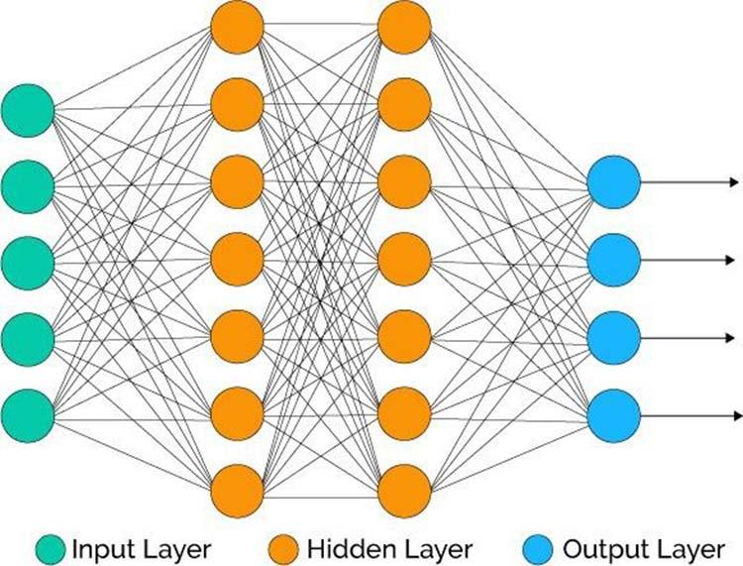

Hình: Kiến trúc mạng Neural Network

Mỗi Neural Network chỉ có một tầng input (tầng đầu vào) và output (tầng đầu ra) nhưng sẽ có nhiều hidden layer.  Lớp đầu vào nhận các dạng thông tin khác nhau từ thế giới bên ngoài. Đây là dữ liệu mà mạng nhắm đến để xử lý hoặc tìm hiểu. Từ lớp đầu vào, dữ liệu đi qua một hoặc nhiều lớp ẩn khác. Công việc của các lớp ẩn là biến đầu vào thành thứ mà lớp đầu ra có thể sử dụng.

Đạo tào mạng nơ-ron là quy trình dạy mạng nơ-ron thực hiện một nhiệm vụ. Mạng nơ-ron học hỏi bằng cách xử lý ban đầu một lượng lớn dữ liệu đầu vào và dữ liệu đầu ra tương ứng để huấn luyện. Ví dụ về nhận diện khuôn mặt, ban đầu mạng nơ-ron xử lý hàng trăm nghìn hình ảnh về khuôn mặt người, với các thuật ngữ khác nhau liên quan đến sắc tộc, quốc tịch hoặc cảm xúc mô tả mỗi hình ảnh. Mạng nơ-ron dần tích lũy kiến thức từ các tập dữ liệu cung cấp trước câu trả lời đúng này. Sau khi đã được đào tạo, mạng bắt đầu đưa ra phỏng đoán về sắc tộc hoặc cảm xúc của một hình ảnh khuôn mặt người mới mà nó chưa từng xử lý trước đây.

Mạng nơ-ron được sử dụng trong nhiều trường hợp trải dài khắp các lĩnh vực, được ứng dụng phổ biến trong thị giác máy tính, nhận dạng giọng nói, xử lý ngôn ngữ tự nhiên,…

### 2.2.3 Recurrent Neural Network

Recurrent Neural Network (RNN – Mạng nơ-ron hồi quy) là một lớp của Neural Network. Ý tưởng chính của RNN là sử dụng chuỗi các thông tin. Trong các mạng nơ-ron truyền thống tất cả các đầu vào và cả đầu ra là độc lập với nhau. Tức là chúng không liên kết thành chuỗi với nhau. Những các mô hình này không phù hợp trong rất nhiều bài toán. Ví dụ, nếu muốn đoán từ tiếp theo có thể xuất hiện trong một câu thì ta cũng cần biết các từ trước đó xuất hiện lần lượt thế nào. Do là trong bài toàn này, các dữ liệu đầu vào và thứ tự xuất hiện của chúng có ảnh hưởng rất lớn đối với kết quả dự đoán tiếp theo. RNN được gọi là hồi quy (Recurrent) bởi lẽ chúng thực hiện cùng một tác vụ cho tất cả các phần tử của một chuỗi với đầu ra phụ thuộc vào cả các phép tính trước đó. Nói cách khác, RNN có khả năng nhớ các thông tin được tính toán trước đó. Về cơ bản một mạng RNN có dạng như sau:

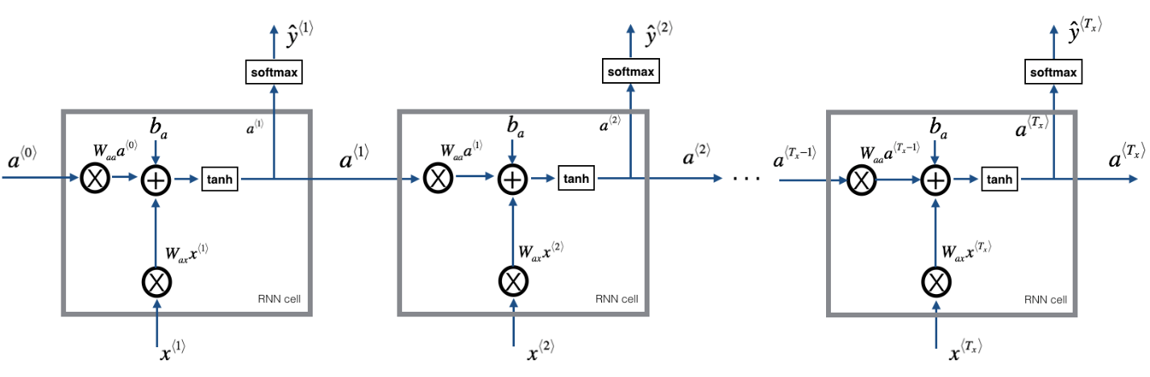

Mô hình RNN cơ bản

Mô hình trên mô tả phép triển khai nội dung của một RNN. Trong đó  là đầu vào tại bước ;  là trạng thái ẩn tại bước ;  là đầu ra tại bước .

Phương pháp tính toán chi tiết từng bước được mô tả như hình:

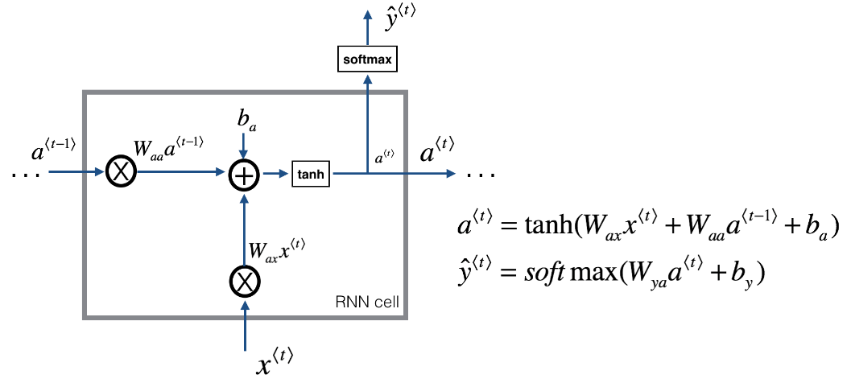

Tính toán cần thiết cho một bước của RNN

Mỗi bước sẽ lấy đầu vào gồm  (đầu vào hiện tại) và (một trạng thái ẩn trước đó chứa thông tin từ quá khứ). Cụ thể như sau:

+Tính toán trạng thái ẩn với hàm kích hoạt:

|  |  |
| --- | --- |
|  |  |

Đầu vào thông qua tính toán kết hợp với các ma trận trọng số của chúng (và) và bias  được đưa qua hàm kích hoạt (activation function) thường được sử dụng là Tanh hoặc ReLu sẽ được đầu ra là trạng thái ẩn mới . Trong công thức (2.1) này, hàm kích hoạt được sử dụng là hàm tanh.

+Sử dụng trạng thái ẩn mới để tính toán dự đoán

|  |  |
| --- | --- |
|  |  |

Đầu ra  sẽ được dùng là đầu vào cho bước tiếp theo và cũng để dự đoán . Trong công thức (2.2),  là ma trận trọng số;  là bias của ; hàm kích hoạt softmax được cung cấp để tính toán dự đoán . Hàm softmax tính toán xác suất xuất hiện của một sự kiện. Nói một cách khái quát, hàm softmax sẽ tính khả năng hiện diện của một class trong tổng số toàn bộ các class có khả năng hiện diện. Sau đó, xác suất này sẽ được dùng để chọn lựa class mục đích cho các input.

Với khả năng xử lý dữ liệu đầu vào dạng chuỗi (sequence) hay chuỗi thời gian (time-series), RNN trở thành một thuật toán được chú ý rất nhiều trong các lĩnh vực như xử lý ngôn ngữ tự nhiên, dự đoán thời tiết, dự đoán thông số có tính liên tục,…

Để dự đoán một mô hình

### 2.2.4 Các bước cần thiết để huấn luyện mô hình học máy

Bước 1: Thu thập dữ liệu

Đây là bước rất quan trọng bởi chất lượng và số lượng dữ liệu bạn thu thập được sẽ quyết định trực tiếp tới việc  mô hình dự đoán của bạn có thể tốt đến đâu. Các mô hình mạng nơ-ron đòi hỏi rất nhiều dữ liệu đầu vào.

Bước 2: Xử lý dữ liệu

Sau khi thu thập dữ liệu, thức chúng ta có là những dữ liệu thô sơ. Điều chúng ta cần làm lúc này là biến chúng thành những gì mà máy tính có thể sử dụng được. Dữ liệu phả

Bước 3: Chọn mô hình

Bước 4: Huấn luyện mô hình

Bước 5: Đánh giá mô hình

Bước 6: Điều chỉnh lại mô hình

Bước 7: Hoàn thành mô hình dự đoán.

# CHƯƠNG 3. ĐỀ XUẤT HỆ THỐNG

## 3.1 Sơ đồ khối hệ thống

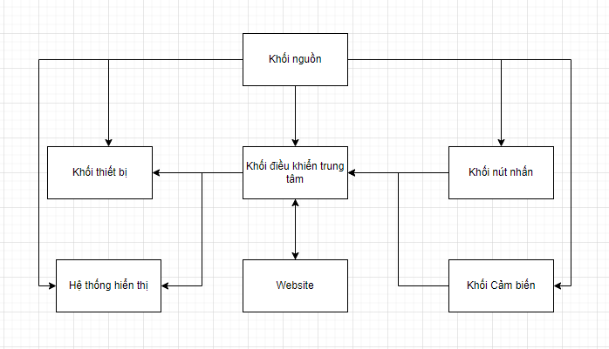

Hình: Sơ đồ khối điều khiển của hệ thống nhà thông minh

Mỗi một khối trong hệ thống trên đều có chức năng khác nhau cụ thể như sau:

+ Khối nguồn: Đây là khối cung cấp nguồn điện hoạt động cho các khối thành phần khác.

+ Khối điều khiển trung tâm: Khối điều khiển trung tâm của nhà thông minh, sẽ là vi điều khiển của hệ thống.

+ Khối cảm biến: Khối gồm các cảm biến đo giá trị thông số nhiệt độ, độ ẩm và cường độ ánh sáng.

+ Khối thiết bị: Khối gồm các thiết bị điện trong nhà, gồm có đèn và quạt.

+ Khối hệ thống hiển thị: sẽ là một màn hình LCD có nhiệm vụ hiển thị các thông số.

+ Khối nút nhấn: gồm các nút nhất cảm biến chạm nhằm mục đích điều khiển tắt – bật khối thiết bị.

+ Khối Website: là một trang web có chức năng hiển thị các thông số đo được từ khối cảm biến, điều khiển khối thiết bị; trung gian là khối điều khiển trung tâm.

## 3.2 Nguyên lý hoạt động

Sơ đồ dưới đây là chu trình hoạt động của hệ thống

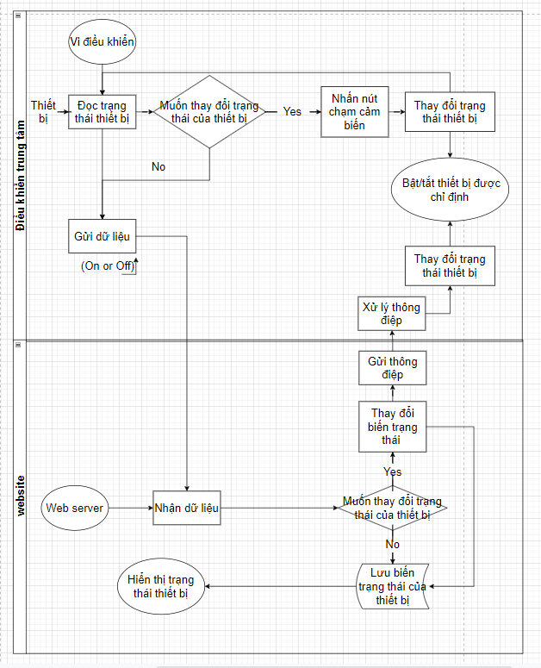

Hình Lưu đồ thuật toán điều khiển các thiết bị

Ở khối điều khiển trung tâm, vi điều khiển sẽ đọc giá trị trạng thái của thiết bị; Nếu muốn thay đổi trạng thái của thiết bị chỉ cần nhấn nút chạm cảm biến. Giá trị biến trạng thái sẽ được cập nhập lại và vi sử lý sẽ thay đổi trạng thái của thiết bị. Giá trị biến trạng thái này sẽ được vi điều khiển gửi dữ liệu đến khối website.

Ở khối Website, web server nhận dữ liệu được gửi từ vi điều khiển; nếu người dùng không muốn thay đổi trạng thái hoạt động của thiết bị thì web server sẽ lưu biến trạng thái và hiển thị trạng thái của thiết bị trên website. Ngược lại nếu muốn thay đổi, biến trạng thái sẽ cập nhật, hiển thị biến trạng trạng thái mới lên trên trang web. Đồng thời web server cũng sẽ gửi thông điệp biến giá trị trạng thái mới tới khối điều khiển trung tâm.

Vi điều khiển sau khi nhận được thông điệp sẽ xử lý thông điệp này tiến hành điều khiển trạng thái của thiết bị tương ứng.

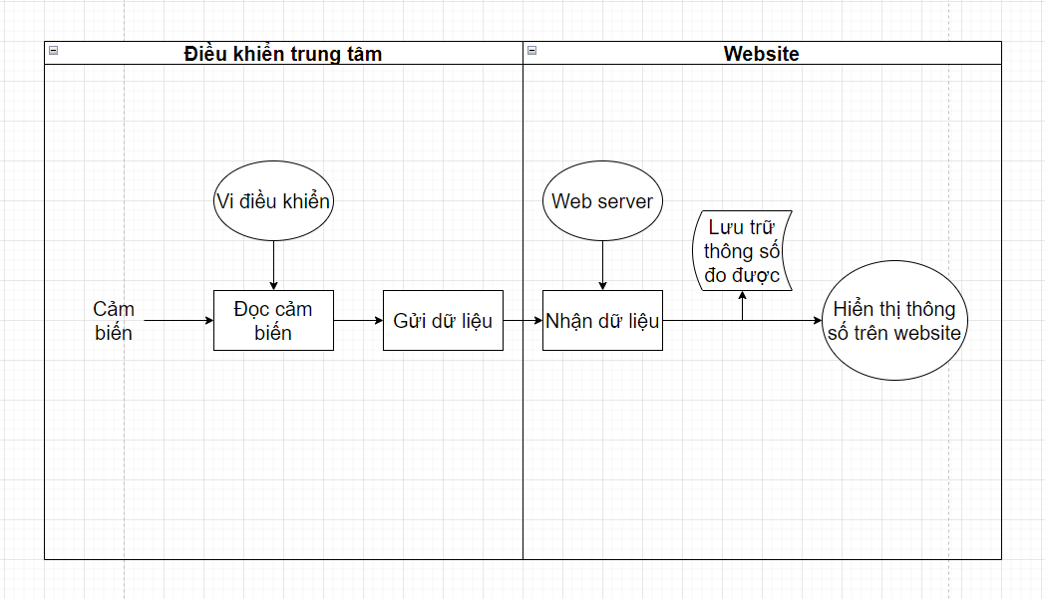

Hình: Lưu đồ thuật toán điều khiển cảm biến

Ở khối điều khiển trung tâm, vi điều khiển sẽ đọc giá trị của cảm biến và gửi dữ liệu đọc được đến khối website

Phía website, web server nhận dữ liệu được gửi tới, lưu trữ dữ liệu và hiển thị thông số cảm biến lên trên trang web.

Vi điều khiển nhận thông điệp, xử lý nó và điều khiển đèn bật hoặc tắt tùy thộc vào thông điệp nhận được.

## 3.3 Thành phần linh kiện

### 3.3.1 Vi điều khiển ESP32

Vi điều khiển ESP32 sẽ được chọn làm vi điều khiển cho khối điều khiển trung tâm. ESP32 là một vi điều khiển giá rẻ, năng lượng thấp có hỗ trợ WiFi và dual-mode Bluetooth (Bluetooth chế độ kép). Dòng ESP32 sử dụng bộ vi xử lý Tensilica Xtensa LX6. ESP32 được chế tạo và phát triển bởi Espressif Systems, một công ty Trung Quốc có trụ sở tại Thượng Hải, và được sản xuất bởi [TSMC](https://vi.wikipedia.org/wiki/TSMC) bằng cách sử dụng công nghệ 40nm.

ESP32 là sản phẩm kế thừa từ vi điều khiển [ESP8266](https://vi.wikipedia.org/wiki/ESP8266). Có thể nói ESP32 là sự nâng cấp hoàn hảo của ESP8266, với ESP8266 phù hợp với các dự án nhỏ và tiết kiệm chi phí. ESP32 lại phù hợp với các dự án phức tạp hơn. Cùng là dòng vi điều khiển với giá thành rẻ nhưng ESP32 có tốc độ sử lý cao hơn và tích hợp nhiều ngoại vi mạnh mẽ hơn. Bảng dưới đây là cấu hình của ESP32

Bảng: Thông số ESP32

|  |  |  |
| --- | --- | --- |
| STT | Tính năng | Thông số |
| 1 | Bộ vi xử lý | Xtensa Dual – Core LX6 32 bit(160 – 240 MHz), bộ đồng xử lý công suất thấp |
| 2 | Bộ nhớ trong | 448 KB ROM, 520 KB SRAM |
| 3 | Giao tiếp không dây | WiFi: [802.11](https://vi.wikipedia.org/wiki/IEEE_802.11) b/g/n, Bluetooth: v4.2 BR/EDR và BLE (chia sẻ sóng vô tuyến với Wi-Fi) |
| 4 | Ngoại vi | ADC 12-bit: 16 cổng, DAC 8-bit: 2 cổng, I2C: 2 cổng, UART: 3 cổng,SPI: 3 cổng,I2S: 2 cổng,… |

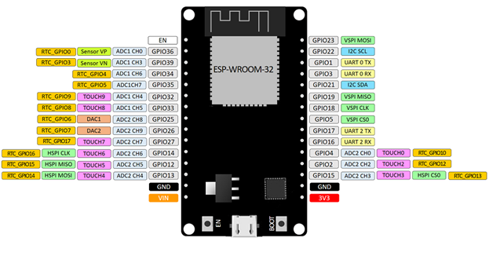

Hình: ESP32

### 3.3.2 Khối hiển thị

Khối hiển thị của hệ thống sẽ sử dụng Màn hình LCD 16x2 và module chuyển đổi I2C cho LCD

Màn hình LCD 16x2 là một linh kiện được sử dụng rộng dãi, hỗ trợ cho nhiều các dòng chip vi điều khiển ứng dụng trong các dự án điện tử do có thể hiển thị được nội dung văn bản đa dạng (ký tự, chữ, số…)

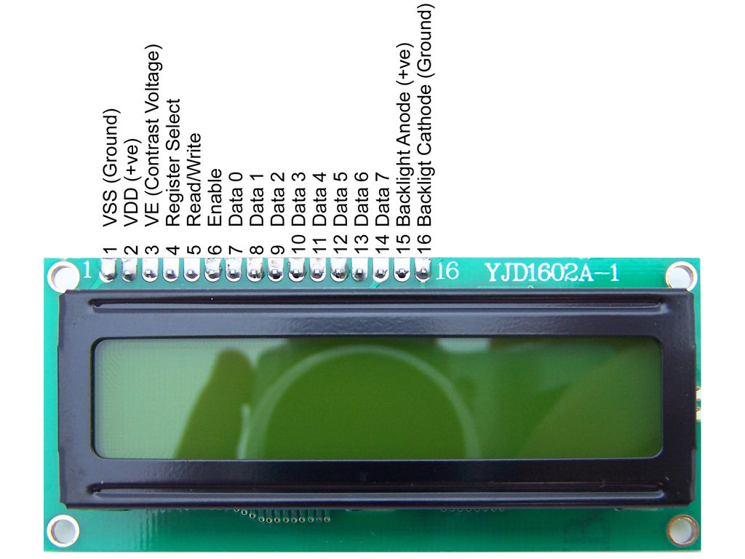

Hình: LCD 16x2

LCD 16x2 có 16 chân trong đó: có 8 chân dữ liệu (D0 – D7), 3 chân điều khiển (RS, RW, EN) và 5 chân dùng để cấp nguồn và đèn nền. Các chân điều khiển giúp ta dễ dàng cấu hình LCD ở chế độ lệnh hoặc chế độ dữ liệu, chúng còn giúp ta cấu hình ở chế độ đọc hoặc ghi.

Thông số kỹ thuật LCD16x2:

* Điện áp hoạt động: 3 – 5V DC
* Bộ ký tự hiển thị hỗ trợ tiếng Anh và tiếng Nhật.
* Kích thước 80mm x 36mm x 12.5mm

LCD có quá nhiều chân gây khó khăn trong quá đấu nối và chiếm dụng nhiều chân trên vi điều khiển. Chính vì vậy mà người ta thường hay sử dụng giao tiếp I2C để khắc phục vấn đề này. Với module chuyển đổi I2C cho LCD, ta chỉ cần tốn 2 chân (SCL, SDA) để kết nối dễ dàng.

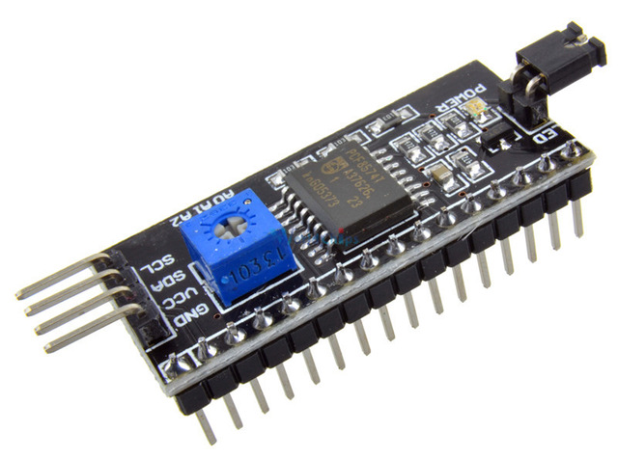

Hình: Module I2C LCD

Thông số kỹ thuật I2C LCD:

* Điện áp hoạt động: 3 – 5V DC
* Biến trở điều chỉnh độ tương phản cho LCD

### 3.3.3 Khối cảm biến

Khối cảm biến gồm các cảm biến với chức năng đọc các thông số nhiệt độ, độ ẩm, cường độ ánh sáng trong ngôi nhà. Chính vì thế ta cần các cảm biến chuyên dụng để đo các thông số này. Khối cảm biến cơ bản sẽ gồm các linh kiện:

#### 3.3.3.1 Module cảm biến nhiệt độ, độ ẩm DHT11

Module cảm biến nhiệt độ, độ ẩm là loại cảm biến thông dụng tích hợp 2 tính năng đo thông số nhiệt độ và độ ẩm với giá thành rẻ rất phù hợp cho việc học tập và nghiên cứu. Bên cạnh đó module sử dụng giao tiếp 1 wire (giao tiếp digital sử dụng 1 dây truyền dữ liệu duy nhất) cùng với bộ tiền xử lý tín hiệu tích hợp trong cảm biến giúp có được dữ liệu chính xác mà không cần qua bất kì tính toán nào.

Thông số kỹ thuật của DHT11:

* Điện áp hoạt động: 3 – 5V DC
* Khoảng đo độ ẩm: 20 – 80%RH sai số ± 5%RH
* Khoảng đo nhiệt độ: 0-50°C sai số ± 2°C
* Tần số lấy mẫu tối đa 1Hz (1 giây / lần)
* Kích thước: 28mm x 12mm x10m

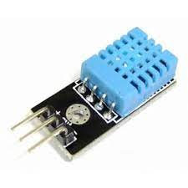

Module cảm biến nhiệt độ, độ ẩm DHT11

#### 3.3.3.2 Module cảm biến cường độ ánh sáng BH1750

[Cảm biến cường độ ánh sáng Lux BH1750](https://nshopvn.com/product/cam-bien-cuong-do-anh-sang-lux-bh1750/) được sử dụng để đo cường độ ánh sáng theo đơn vị lux, [cảm biến](https://nshopvn.com/category/cam-bien/) có ADC nội và bộ tiền xử lý nên giá trị được trả ra là giá trị trực tiếp cường độ ánh sáng lux mà không phải qua bất kỳ xử lý hay tính toán nào thông qua giao tiếp I2C .

Thông số kỹ thuật của BH1750:

* Nguồn: 3 – 5V DC
* Giao tiếp: I2C
* Khoảng đo: 1 – 65535 lux
* Kích cỡ: 21mm x 16mm x 3.3mm

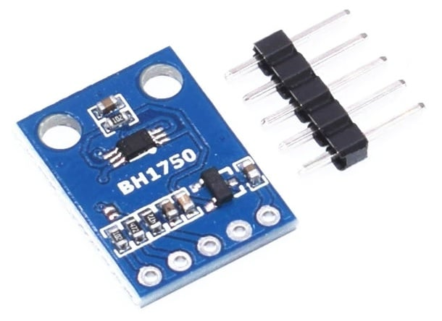

Hình: Module cảm biến cường độ ánh sáng BH1750

### 3.3.4 Khối nút nhấn

Khối nút nhấn sử dụng module cảm ứng chạm TTP223 với lý do giá thành rẻ, tốc độ phản hồi nhanh. Module nút cảm ứng chạm TTP223 được dùng nhiều trong các mạch điện tử ứng dụng cho việc tắt mở thiết bị bằng cách chạm, nhanh chóng hiệu quả dễ sử dụng. Kết hợp với ESP32 có thể đóng ngắt thiết bị từ xa thông qua Internet.

Module TTP223 hoạt động ở điện áp 3 – 5V với dòng tiêu thụ 0.025mA. Nếu có thao tác chạm cảm ứng, chân I/O sẽ phát tín hiệu chuyển tín hiệu từ mức logic thấp lên mức cao hoặc ngược lại và đèn LED báo trên module sẽ sang hoặc tắt tùy theo mức logic chuyền đi.

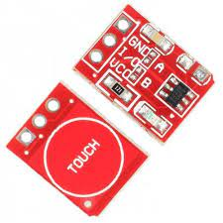

Hình: Module cảm biến chạm TTP223

### 3.3.5 Khối thiết bị

Khối thiết bị gồm các thiết bị điện được sử dụng trong nhà. Một căn nhà thì phải có các hệ thống chiếu sáng, làm mát, giải trí, … Mục đích hướng đến của em là thiết kế mô hình nhà thông minh, vì vậy để khái quát thiết bị điện trong nhà, em sử dụng các thiết bị điện DC với chức năng tương tự. Đèn LED 5mm tượng trưng cho hệ thống chiếu sáng, quạt DC là hệ thống làm mát của ngôi nhà. Cụ thể như sau:

+ LED đơn 5mm: là đèn LED có kích thước 5mm, điện áp hoạt động 3V phổ biến trong các thiết bị điện tử có kích thước nhỏ. Đèn tiêu thụ năng lượng nhỏ, giá thành rẻ và rất dễ điều khiển.

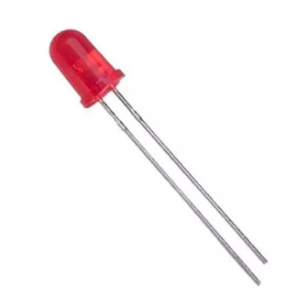

Hình: LED 5mm

+ Quạt tản nhiệt 4010 DC: kích thước 40mm x 40mm x10mm, điện áp hoạt động 3 – 5V

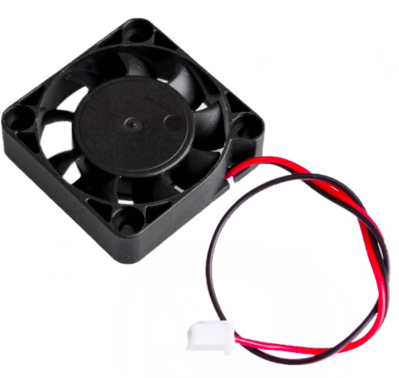

Hình: Quạt tản nhiệt 4010

## 3.4 Xây dựng hệ thống phần mềm

Trong mô hình nhà thông minh dự định của em, các thiết bị phần cứng sẽ được điều khiển từ xa thông qua Internet, cụ thể là bằng một Website có thể truy cập bằng cả máy tính hay điện thoại. Hệ thống phần mềm của hệ thống chính là phần Website nơi tương tác với người dùng thông qua mạng Internet. Người dùng có thể theo dõi thông số, điều khiển các thiết bị trong nhà một cách dễ dàng. Sau đây sẽ là các khái niệm liên quan để ta hiểu dõ hơn và phương án đề xuất để thiết kế website:

Website còn gọi là trang web (hoặc trang mạng) là tập hợp các trang chứa thông tin bao gồm văn bản, hình ảnh, video,… có thể được người dùng truy cập từ xa thông qua [mạng Internet](https://vietnix.vn/internet-la-gi/). Một trang mạng tồn tại dưới dạng tập tin [HTML](https://vietnix.vn/html-la-gi/) hoặc XHTML có thể truy cập bằng giao thức [HTTP hoặc HTTPS](https://vietnix.vn/http-https-la-gi/).

Để thiết kế ra một Website thì cần có 2 thành phần chính là FrontEnd và BackEnd. Phần FrontEnd của một trang web là phần tương tác với người dùng. Tất cả mọi thứ bạn nhìn thấy khi điều hướng trên Internet, từ các font chữ, màu sắc,... là một sự kết hợp củaHTML*,* CSS*,* vàJavaScript. Phần Back End là tất cả những phần hỗ trợ hoạt động của [website](https://vieclam.thegioididong.com/tin-tuc/website-la-gi-loi-ich-kinh-doanh-va-cac-loai-website-pho-bien-305)  mà người dùng không thể nhìn thấy được. Back End của bất kỳ website nào cũng được cấu thành từ 3 thành phần là máy chủ, ứng dụng và cơ sở dữ liệu. Nhờ có nó mà website hoạt động hiệu quả, cung cấp thông tin chính xác với tốc độ nhanh cho người dùng.

Đề suất thiết kế trang web gồm có:

### 3.4.1 Ngôn ngữ lập trình:

#### 3.4.1.1 HTML

HTML (HyperText Markup Language – ngôn ngữ đánh dấu siêu văn bản) là một [ngôn ngữ đánh dấu](https://vi.wikipedia.org/wiki/Ng%C3%B4n_ng%E1%BB%AF_%C4%91%C3%A1nh_d%E1%BA%A5u) được thiết kế ra để tạo nên các [trang web](https://vi.wikipedia.org/wiki/Website) trên [World Wide Web](https://vi.wikipedia.org/wiki/World_Wide_Web). HTML được sử dụng để tạo và cấu trúc các thành phần trong trang web hoặc ứng dụng, phân chia các đoạn văn, heading, titles, blockquotes…

Một tài liệu HTML được hình thành bởi các phần tử HTML (HTML Elements) được quy định bằng các cặp thẻ (tags) được bao bọc bởi một dấu ngoặc ngọn và thường là sẽ được khai báo thành một cặp, bao gồm thẻ mở và thẻ đóng. Có rất nhiều thẻ khác nhau. Mỗi thẻ sẽ có những tác dụng nhất định, giúp xây dựng nên một cấu trúc hoàn chỉnh cho Website. Hình dưới đây bố cục HTML đơn giản của một trang web

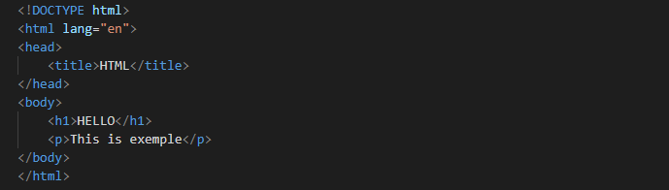

**Bố cục HTML đơn giản của một trang web**

#### CSS

CSS (Cascading Style Sheets) là một ngôn ngữ được sử dụng để tìm và định dạng lại các phần tử được tạo ra bởi các ngôn ngữ đánh dấu ([HTML](https://topdev.vn/blog/html-la-gi/)) Nói dễ hiểu hơn là ngôn ngữ tạo phong cách cho trang web. Bạn có thể hiểu đơn giản rằng, nếu HTML đóng vai trò định dạng các phần tử trên website như việc tạo ra các đoạn văn bản, các tiêu đề, bảng,…thì CSS sẽ giúp chúng ta có thể thêm style vào các phần tử HTML đó như đổi bố cục, màu sắc trang, đổi màu chữ, font chữ, thay đổi cấu trúc…

#### Javascrip

JavScript là một trong những ngôn ngữ lập trình website phổ biến nhất hiện nay, nó được tích hợp và nhúng và HTML giúp website trở nên sống động hơn. JavaScript là một ngôn ngữ thông dịch nghĩa là script thực hiện mà không cần sự biên dịch nó sẽ được dịch tại thời điểm chạy.

### 3.4.2 Nền tảng triển khai Platform: NodeJS

NodeJS là một nền tảng mã nguồn mở, chạy trên đa nền tảng, được xây dựng trên môi trường JavaScript Runtime của Chrome  được sử dụng để chạy các ứng dụng web bên ngoài trình duyệt của client. NodeJS được xem là một giải pháp hoàn hảo cho các ứng dụng sử dụng nhiều dữ liệu nhờ vào mô hình hướng sự kiện bất đồng bộ. Vì thế NodeJS có thể đáp ứng được việc truy cập cùng lúc một lượng người dùng cực kì lớn. Node.JS có thể được sử dụng như một frontend hay backend nhờ vào các framework như Express JS.



Hình: NodeJS

### 3.4.3 Cơ sở dữ liệu: MongoDB

MongoDB là một hệ quản trị cơ sở dữ liệu [NoSQL](https://vi.wikipedia.org/wiki/NoSQL) [mã nguồn mở](https://vi.wikipedia.org/wiki/Ph%E1%BA%A7n_m%E1%BB%81m_ngu%E1%BB%93n_m%E1%BB%9F) [đa nền tảng](https://vi.wikipedia.org/wiki/%C4%90a_n%E1%BB%81n_t%E1%BA%A3ng). Bản ghi trong MongoDB được lưu trữ dạng một dữ liệu văn bản (Document), là một [cấu trúc dữ liệu](https://vi.wikipedia.org/wiki/C%E1%BA%A5u_tr%C3%BAc_d%E1%BB%AF_li%E1%BB%87u) bao gồm các cặp giá trị và trường tương tự như các đối tượng [JSON](https://vi.wikipedia.org/wiki/JSON) hỗ trợ cho việc truy vấn sẽ rất nhanh.

MongoDB được ra mắt lần đầu vào năm 2007 và đã trở thành một trong những database nổi trội nhất hiện nay, được dùng làm BackEnd cho rất nhiều Website nổi tiếng.



Hình MongoDB

Hệ thống sử dụng MongoDB để lưu trữ và quản lý cơ sở dữ liệu về thông số cảm biến đo được. Dữ liệu này phục vụ cho việc tra cứu lịch sử và phát triển mô hình dự đoán thông số của hệ thồng.

### 3.4.4 Tổng quan

Kết hợp 3 ngôn ngữ lập trình lại ta có:

+ HTML: Cung cấp cấu trúc cơ bản, hỗ trợ trong việc xây dựng layout, thêm nội dung dễ dàng trên website.

+ [CSS](https://vietnix.vn/css-la-gi/):  Định dạng các siêu văn bản dạng thô tạo ra từ HTML thành một bố cục website, có màu sắc, ảnh nền,….

+ JavaScript: Tạo ra các sự kiện tương tác với hành động của người dùng (ví dụ như là chat, update nội dung, hiệu ứng slide).

Bên cạnh đó Website sử dụng mô hình MVC để cấu trúc code. MVC (hay còn được gọi là MVC Design Pattern) là viết tắt của Model - View – Controller, một mẫu kiến trúc, mô hình lập trình phổ biến với mục đích quản lý và xây dựng dự án phần mềm có hệ thống hơn. Trong mô hình này thì:

+ Model: là nơi quản lí, xử lí các dữ liệu

+ View: là giao diện hiển thị người dùng

+ Controller: là thành phần dùng để quản lý tương tác người dùng, làm việc với model và chọn view để hiển thị giao diện người dùng.

Việc tách riêntg vai trò của Controller, Model và View giúp cho cho chúng ta phân định rõ ràng các công việc xử lý nghiệp vụ, xử lý dữ liệu và trình bày dữ liệu.

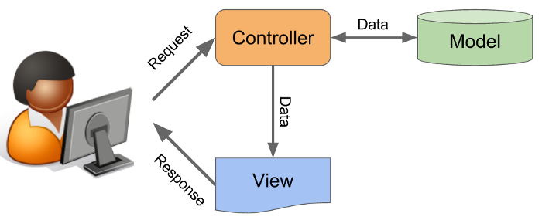

Hình: Mô hình MVC

Luồng xử lý dữ liệu trong MVC:

+ Khi phía Client gửi một yêu cầu đến Server, Controller tiếp nhận yêu cầu, xử lý dữ liệu đầu vào và quyết định hướng đi tiếp theo. Nếu cần tương tác với cơ sở dữ liệu, Controller sẽ gọi tới Model.

+ Model tương tác với cơ sở dữ liệu để truy vấn dữ liệu theo yêu cầu của phía Controller, sau đó Model trả dữ liệu về cho Controller xử lý.

+ Controller sẽ gọi đến View phù hợp với yêu cầu được gửi cùng với dữ liệu cho View. View hiển thị kết quả, dữ liệu đầu ra phù hợp với yêu cầu của người dùng trên giao diện Web.

## 3.5 Giao thức truyền thông

### 3.5.1 Giao thức HTTP

HTTP (HyperText Transfer Protocol) là giao thức truyền tải siêu văn bản, là giao thức tiêu chuẩn cho World Wide Web (www) dùng để truyền tải dữ liệu giữa Web server (máy chủ cung cấp dịch vụ) đến các Web client (các trình duyệt, thiết bị sử dụng web) và ngược lại.

HTTP hoạt động theo mô hình Client – Server (mô hình mà hầu hết các Website hiện nay sử dụng) được mô tả như Hình

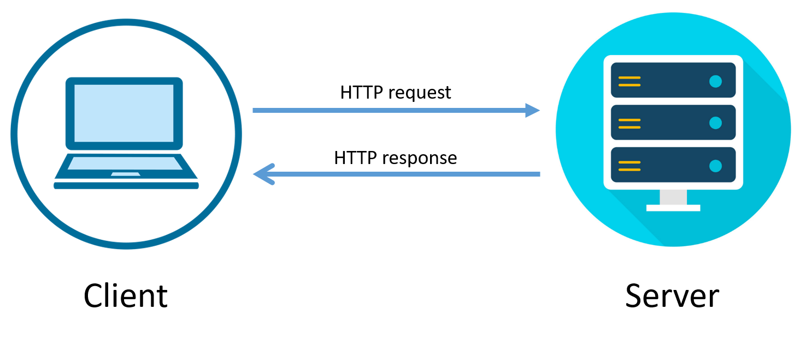

Hình Giao thức HTTP

Giao thức HTTP được sử dụng để truyền dữ liệu giữa vi điều khiển với Website. Các thông số cảm biến đo được gửi đến trang web thông qua giao thức này.

### 3.5.2 Giao thức MQTT

MQTT (Message Queueing Telemetry Transport) là một giao thức mạng kích thước nhỏ, hoạt động theo cơ chế publish – subscribe (xuất bản – đăng ký) để truyền tin nhắn giữa các thiết bị. MQTT được thiết kế cho các kết nối cho việc truyền tải dữ liệu cho các thiết bị ở xa, các thiết bị hay vi điều khiển nhỏ có tài nguyên hạn chế hoặc trong các ứng dụng có băng thông mạng bị hạn chế.

Kiến trúc của MQTT gồm 2 phần chính là Broker và Clients:

+MQTT Broker: hay máy chủ môi giới được coi như trung tâm, nó là điểm giao của tất cả các kết nối đến từ Client (Publisher/Subscriber). Nhiệm vụ chính của Broker là nhận thông điệp (message) từ Publisher, xếp vào hàng đợi rồi chuyển đến một địa điểm cụ thể. Nhiệm vụ phụ của Broker là nó có thể đảm nhận thêm một vài tính năng liên quan tới quá trình truyền thông như: bảo mật message, lưu trữ message, logs, …

+MQTT Client: Là các thiết bị/ứng dụng Client kết nối đến Broker để thực hiện truyền nhận dữ liệu. Client thì được chia thành hai nhóm là Publisher và Subscriber. Publisher là thiết bị gửi bản tin lên broker, Subscriber là người nhận bản tin mỗi khi có bản tin mới gửi lên Broker. Một Client có thể có 1 trong 2 nhiệm vụ hoặc cả 2.

Hình dưới đây mô tả cơ chế hoạt động đơn giản của MQTT

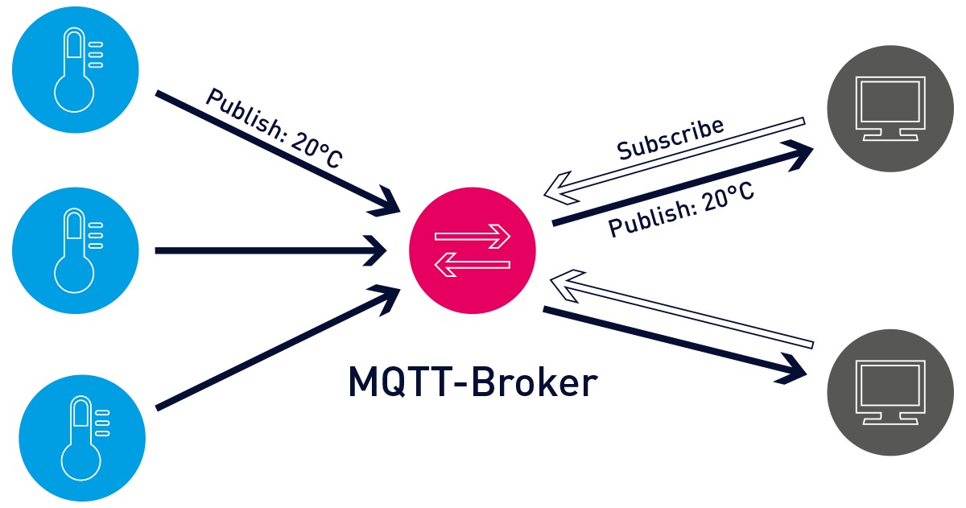

Hình Giao thức MQTT

Giao thức MQTT được sử dụng để truyền thông điệp giữa các thiết bị. Vi điều khiển đọc trạng thái hoạt động của các thiết bị, các thông số cảm biến, publish thông điệp với theo dạng (topic name, message payload). Topic name là tên chủ đề mà chúng ta đặt, message payload là thông điệp truyền đi (ví dụ “on” hoặc “off”; “30°C”). Các thiết bị khác (máy tính, web server hoặc một vi điều khiển khác) đã subcribe “topic name” trước đó sẽ nhận được tất cả các thông điệp được publish sau đó xử lý tùy thuộc mục đích sử dụng.

### 3.6 Mô hình dự đoán thông số

Như đã đề cập ở phần cơ sở lý thuyết, với khả năng xử lý dữ liệu đầu vào dạng chuỗi (sequence) hay chuỗi thời gian (time-series), RNN trở thành một thuật toán rất được chú ý rất nhiều trong các lĩnh vực như xử lý ngôn ngữ tự nhiên, dự đoán thời tiết, dự đoán thông số có tính liên tục,… Chính vì thế mô hình RNN sẽ được chọn làm mô hình để dự đoán thông số của hệ thống.

Dữ liệu đầu vào sẽ là thông số nhiệt độ, độ ẩm trong nhà đo được từ cảm biến, dữ liệu đầu ra là dự đoán thông số ngày mai.

## CHƯƠNG 4 KẾT QUẢ THIẾT KẾ HỆ THỐNG

### 4.1 Mô hình nhà thông minh

Mô hình đáp ứng đủ phương án đề xuất với:

* Đặc điểm:

+ Kích thước 30cm x 30cm x 30 cm

+ Vật liệu thiết kế: bìa mô hình fomex trắng dày 5mm

+ Bố cục: mô hình được chia làm 3 phòng trong đó 2 phòng ngủ và 1 phòng khách.

+ Linh kiện được sắp xếp hợp lý. Trong mỗi phòng ngủ gồm 1 quạt, 1 đèn cùng với hệ thống nút nhấn cảm ứng. Hệ thống nút nhấn được sắp xếp cẩn thận để tránh nhầm lẫn, dễ dàng cho việc điều khiển các thiết bị điện. Ở phòng khách được lắp đặt các cảm biến đo nhiệt độ, độ ẩm , cường đô ánh sáng và màn hình LCD để hiển thị.

* Chức năng:

+ Đo thông số nhiệt độ, độ ẩm, cường độ ánh sáng trong ngôi nhà và hiển thị thông qua màn hình LCD.

+ Hệ thống nút nhấn cảm ứng có thể điều khiển trực tiếp các thiết bị điện trong ngôi nhà.

+ Hệ thống sử dụng 2 vi điều khiển ESP32 có thể giao tiếp trao đổi với nhau thông qua kết nối Ỉnternet.

+ Bật – tắt đèn tự động dựa trên cường độ ánh sáng đo được từ cảm biến.

+ Gửi dữ liệu cảm biến đo được được tới web server.

+ Dữ liệu được gửi lên web tần suất 1h/lần để tiện lưu trữ, thu thập dữ liệu cho mô hình dự đoán thông số.

+ Tương tác với Website, có thể điều khiển các thiết bị điện trong nhà thông qua Website.

Cụ thể chi tiết quá trình thiết kế như sau:

**Bước 1:** Lập trình điều kiển từng thiết bị cảm biến. Lập trình cảm biến DHT11 đo nhiệt độ, độ ẩm đo thông số trong nhà; lập trình cảm biến đo cường độ ánh sáng.

**Bước 2:** Kết hợp 2 cảm biến đo thông số và hiển thị lên màn hình LCD.

**Bước 3:** Thiết lập hệ thống thiết bị điện và nút nhấn.

**Bước 4:** Kết nối các thiết bị điện và cảm biến vào cùng vi điều khiển.

**Bước 5:** Thiết kế Website.

**Bước 6:** Kiểm tra tương tác giữa Website và vi điều khiển.

**Bước 7:** Xây dựng mô hình dự đoán thông số.

### 4.2 Website

Các công nghệ đã được đề cập đến ở phần đề xuất hệ thống là chỉ là khung cơ sở để tìm hiểu cách thiết kế Website. Cụ thể chi tiết tất cả các công nghệ được áp dụng vào để thiết kế trang web như sau:

Trang web được thiết kế sử dụng framework Express JS. [ExpressJS](https://expressjs.com/) là một web framework sử dụng ngôn ngữ Javascrip được xây dựng trên nền tảng NodeJs, nó giúp quá trình xây dựng các ứng dụng web một cách đơn giản và nhanh chóng với rất nhiều tính năng. Phải kể đến các tính năng cơ bản như:

* Cho phép thiết lập các lớp trung gian (middleware) để trả về các HTTP request.
* Định nghĩa routing (tuyến đường) có thể được sử dụng với các hành động khác nhau dựa trên phương thức HTTP và URL.
* Cho phép trả về các trang HTML dựa vào các tham số truyền vào đến template (Các mẫu có sẵn trong việc thiết kế giao diện fontend giúp người dùng tiết kiệm thời gian).

Express JS sử dụng mô hình MVC giúp cho việc tổ chức các ứng dụng web có tổ chức hơn. Cụ thể được miêu tả như hình sau:

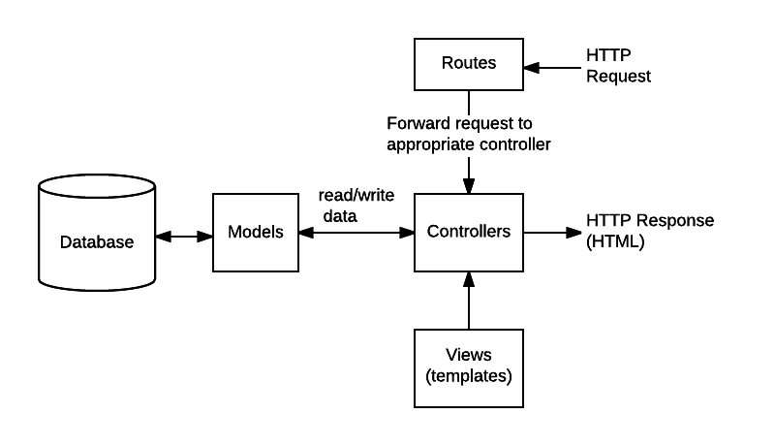

Hình Mô hình MVC trong Express JS

* Routes là các tuyến đường được định nghĩa để chuyển tiếp các yêu cầu thông qua HTTP request tới chức năng của Controller thích hợp.
* Controller có chức năng lấy dữ liệu đưuợc yêu cầu từ cơ sở dữ liệu thông qua các Model, tạo trang HTML hiển thị dữ liệu và trả về cho người dùng.
* Dữ liệu được hiển thị thông qua Views.

Router là một bộ định tuyến giúp cho chúng ta định danh ra các url và hành động kèm theo nó. Ví dụ website mà em xây dựng sẽ được định tuyến 8 router:

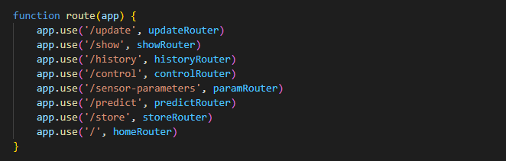

Hình Định nghĩa router của trang web.

Với từng url có param (/update, /show, /history,…) kèm theo, khi được request thì hành động tương ứng sẽ được thực thi (update, show, history,…)

Controller là nơi xử lý logic các hành động được đặt ra ở router. Tương tác với model lấy ra dữ liệu từ database hiển thị lên views phản hồi người dùng. Cụ thể trong hệ thống này, các /param truyền vào url có tác dụng tạo nên các hành động như sau:

* /update: Nhận request, gọi vào model lấy dữ liệu cảm biến, cập nhật giá trị cảm biến mới vào một file .csv. Dữ liệu này dùng để làm tập dữ liệu huấn luyện cho mô hình dự đoán.
* /show: Nhận request, gọi vào model lấy dữ liệu cảm biến gửi lên vào ngày tháng được truyền vào. Hiển thị các giá trị này lên view.
* /sensor-parameters: Nhận request, gọi vào model lấy tất cả dữ liệu cảm biến gửi lên ngày hôm đó. Sau đó hiển thị các giá trị này lên view.
* /history: Nhận request có ngày tháng được truyền vào, gọi vào model dự đoán lấy dữ liệu dự đoán ngày hôm đó. Hiển thị các giá trị này lên view.
* /control: Nhận request, gọi vào model cập nhật trạng thái thiết bị mới.
* /predict: Nhận request, gọi vào model dự đoán lấy giữ liệu dự đoán lấy dữ liệu dự đoán ngày mai. Hiển thị các giá trị này lên view.
* /Store: Nhận giá trị request, lưu giá trị này vào cơ sở dữ liệu.
* Bên cạnh đó còn có /switch nhận request của người dùng thông qua button submit, sau đó gửi thông điệp đến vi điều khiển điều khiển thiết bị.

ExpressJs là một framework sử dụng rất nhiều các middleware, khi hoạt động sẽ là một loạt các hàm middleware được thực hiện liên tiếp nhau, Middleware sẽ đóng vai trò trung gian giữa request/response (tương tác với người dùng) và các xử lý logic bên trong web server. Middleware trong Express JS là :

* Một loạt các function được gọi bởi router trước khi request cuối cùng được gọi.
* Function nhận các request và response
* Funtion có thể chỉnh sửa request, response trước khi chúng được gửi đến middleware tiếp theo.

Middleware có chức năng:

* Thực hiện bất kỳ đoạn code nào
* Thay đổi các đối tượng request và response
* Kết thúc một quá trình request-response
* Gọi hàm middleware tiếp theo

Phần View của hệ thống là phần giao diện người dùng. Trang web của em được thiết kế

.  Bố cục hiển thị của trang web được chia thành 3 phần là header, body và footer.

* Header: là phần đầu của trang chứa thanh điều hướng gồm 4 nút nhấn: trang chủ, điều khiển thiết bị, thông số và dự báo thông số. Khi nhấn vào sẽ dẫn đến trang nội dung liên quan.
* Body: là phần ở giữa chứa nội dung của trang web.
* Footer: là phần cuối của trang web tổng hợp nội dung chính của website
* Header và footer là phần cố định luôn được hiển thị ở mọi trang của website

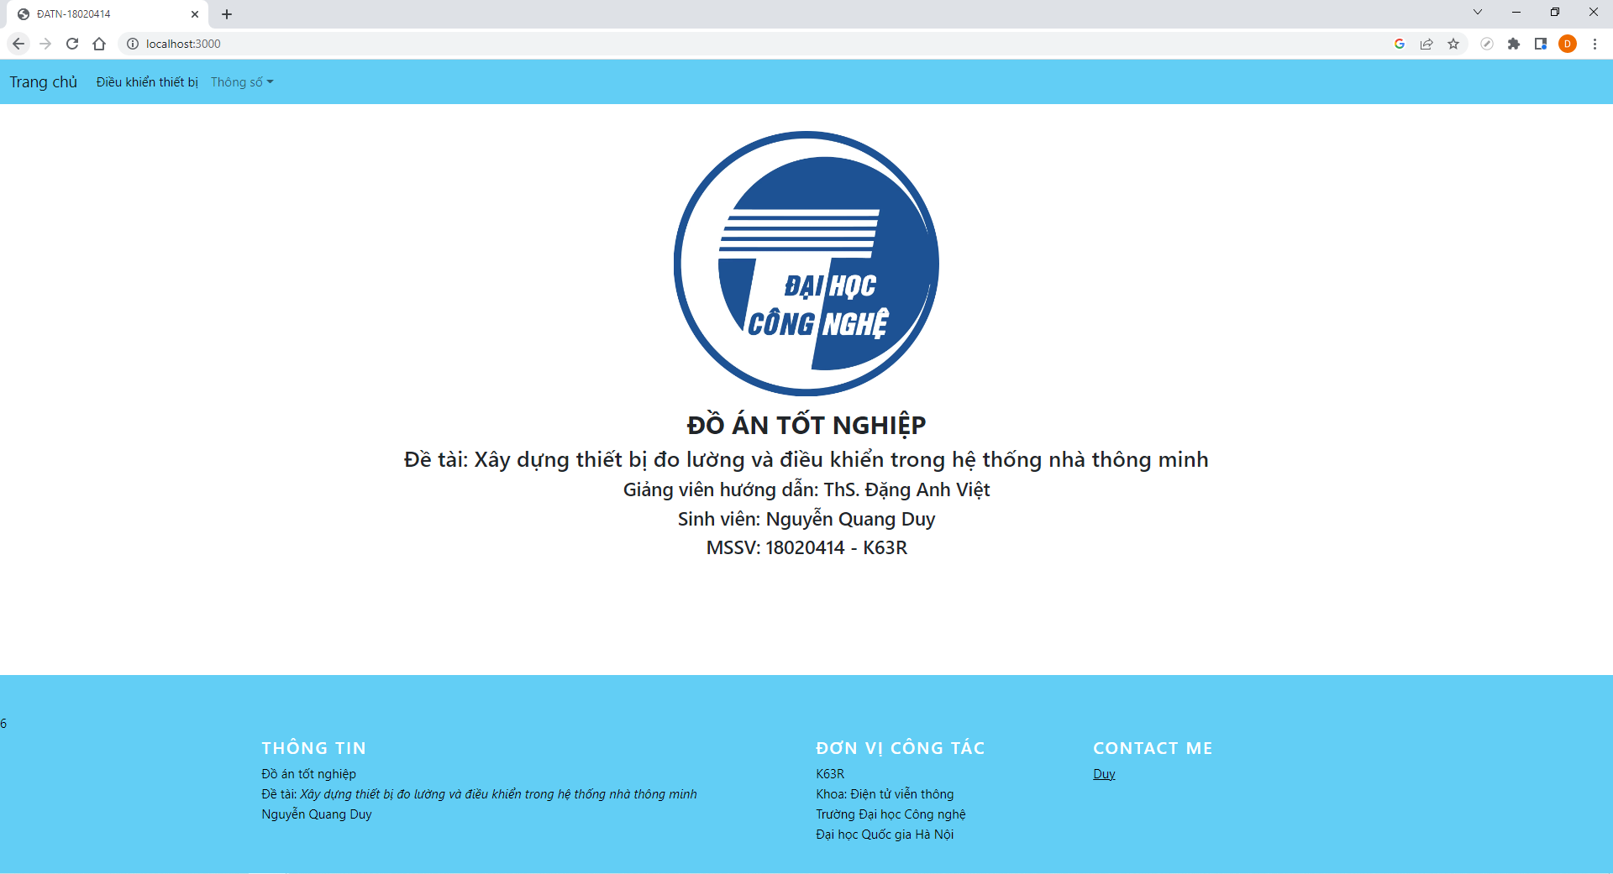

Hình: Bố cục website thiết kế

Hình trên cũng là trang chủ của website. Trang chủ là trang hiển thị mặc định khi truy cập vào website. Trang chủ hiển thị các thông tin liên quan về đồ án mà em thực hiện.

Hình dưới đây là trang điều khiển thiết bị

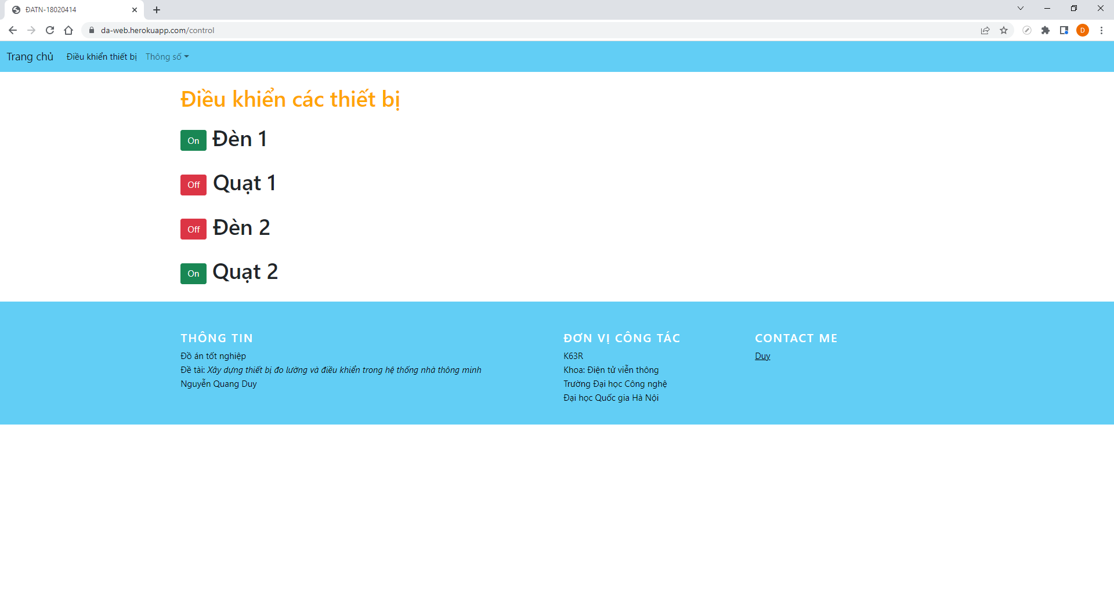

Hình: Trang điều khiển thiết bị.

Trang điều khiển thiết bị được thiết kế đơn giản gồm 4 nút nhấn với 2 trạng thái On/Off. Trạng thái này là trạng thái hoạt động của thiết bị điện trong nhà. Khi nhấn vào nút nhấn, trạng thái của thiết bị được hiển thị thay đổi trên website. Hoạt động như lưu đồ thuật toán đã đề cập đến ở phần nguyên lý hoạt động, khi thay đổi biến trạng thái trên website; hệ thống sẽ gửi thông điệp đến vi điều khiển. Vi điều khiển xử lý thông điệp và bặt – tắt thiết bị điện theo điều khiển trên trang web.

Trang thông số có chức năng xem thông số của ngày hôm nay và cũng có thể xem lại lịch sử thông số đo được. Trang thông số được cấu tạo từ hai thành phần gồm bảng và lịch:

* Bảng có chức năng hiển thị thông số nhiệt độ, độ ẩm mà cảm biến đo được. Bảng gồm các cột STT (số thứ tự), nhiệt độ, độ ẩm là thông số cảm biến đo được và thời điểm là thời điểm thông số đo được tương ứng.
* Lịch để trọn ngày muốn tra cứu

Mặc định khi truy cập vào trang thông số sẽ hiển thị nhiệt độ, độ ẩm của ngày hôm nay từ 0h cho đến thời điểm gần nhất vi điều khiển gửi giá trị cảm biến đo được lên trang web (ví dụ Hình). Khi người dùng có mong muốn tra cứu lịch sử thông số, chỉ cần nhấn vào lịch và chọn ngày muốn kiểm tra. Trang sẽ được tải lại và hiển thị tất cả thông số được gửi lên vào ngày hôm đó (ví dụ Hình ).

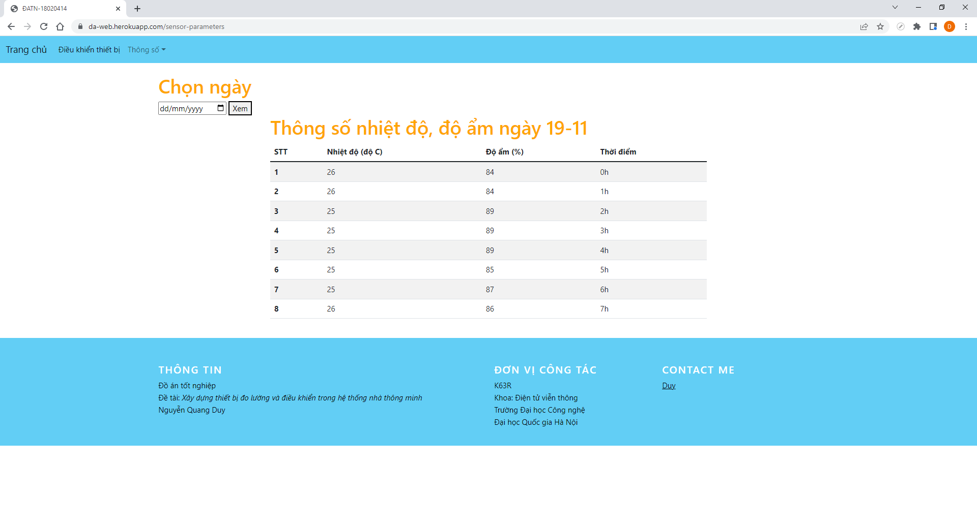

Hình Thông số nhiệt độ độ ẩm ngày hôm nay (19/11/2022)

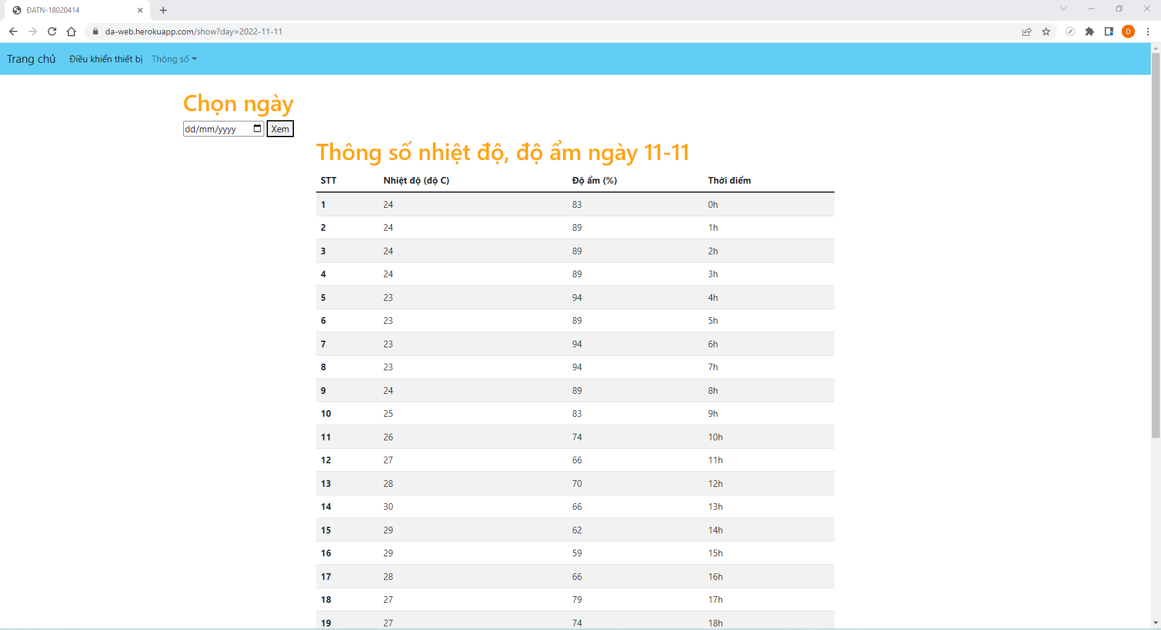

Hình: Tra cứu lịch sử thông số ngày 11/11/2022

Trang dự báo thông số có bố cục y như trang thông số gồm bảng, có chức năng xem dự báo thông số ngày tiếp theo, xem lại lịch sử dự đoán để. Cụ thể khi truy cập, dữ liệu mặc định được hiển thị là kết quả dự đoán nhiệt độ, độ ẩm 24h ngày mai.

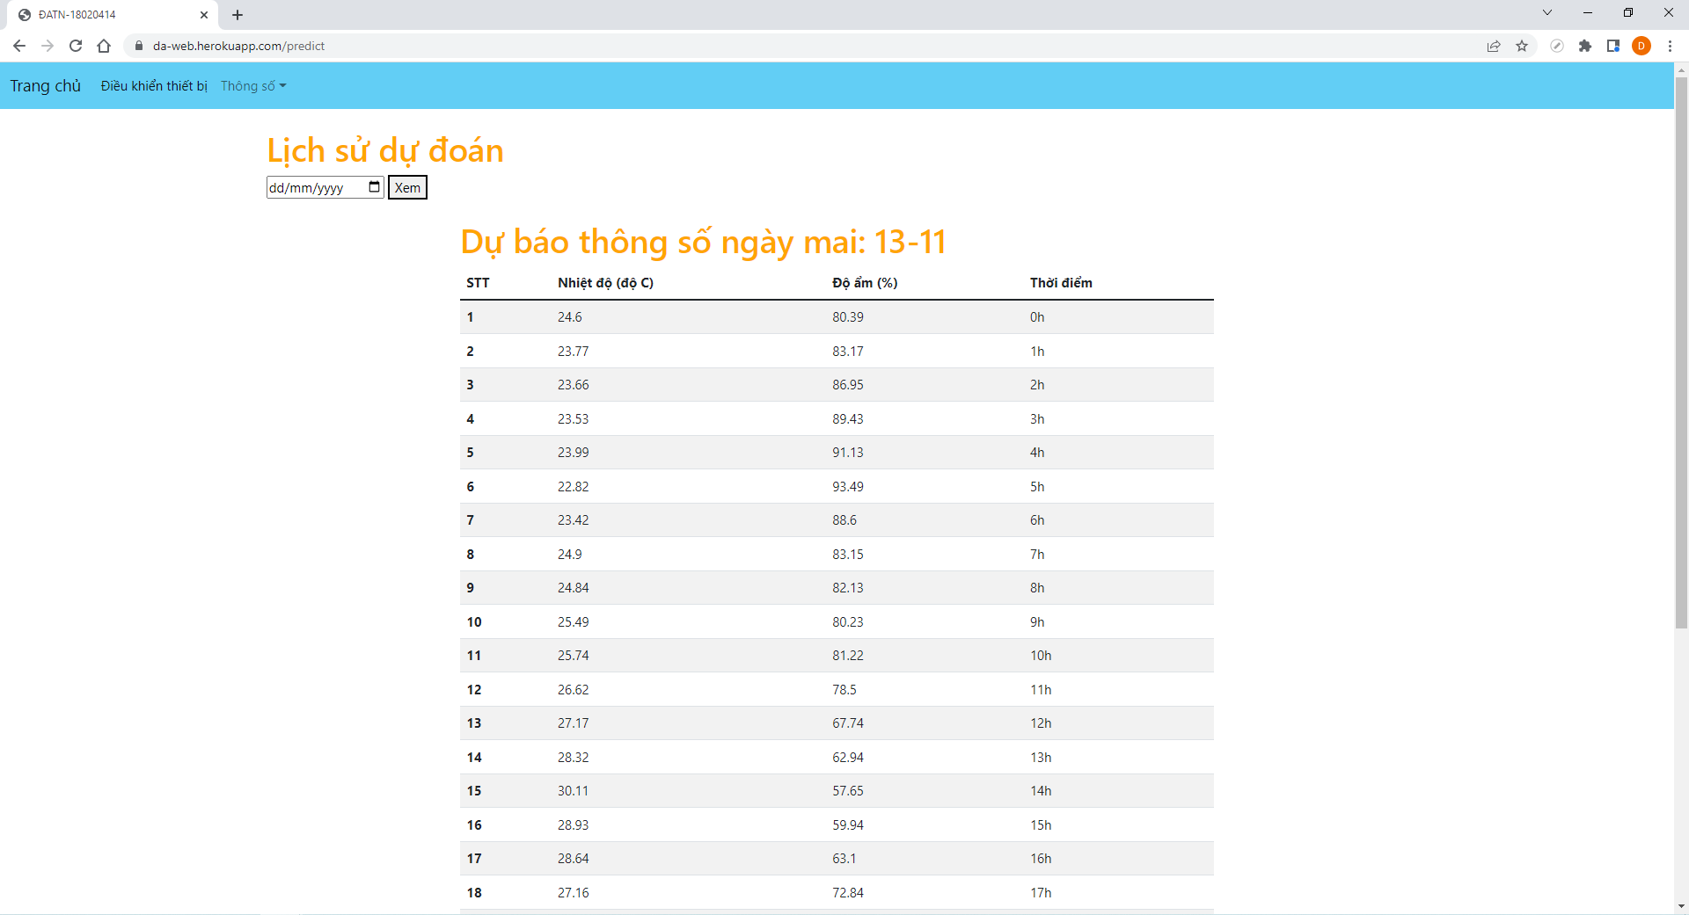

Hình Dự đoán thông số ngày 13/11/2022

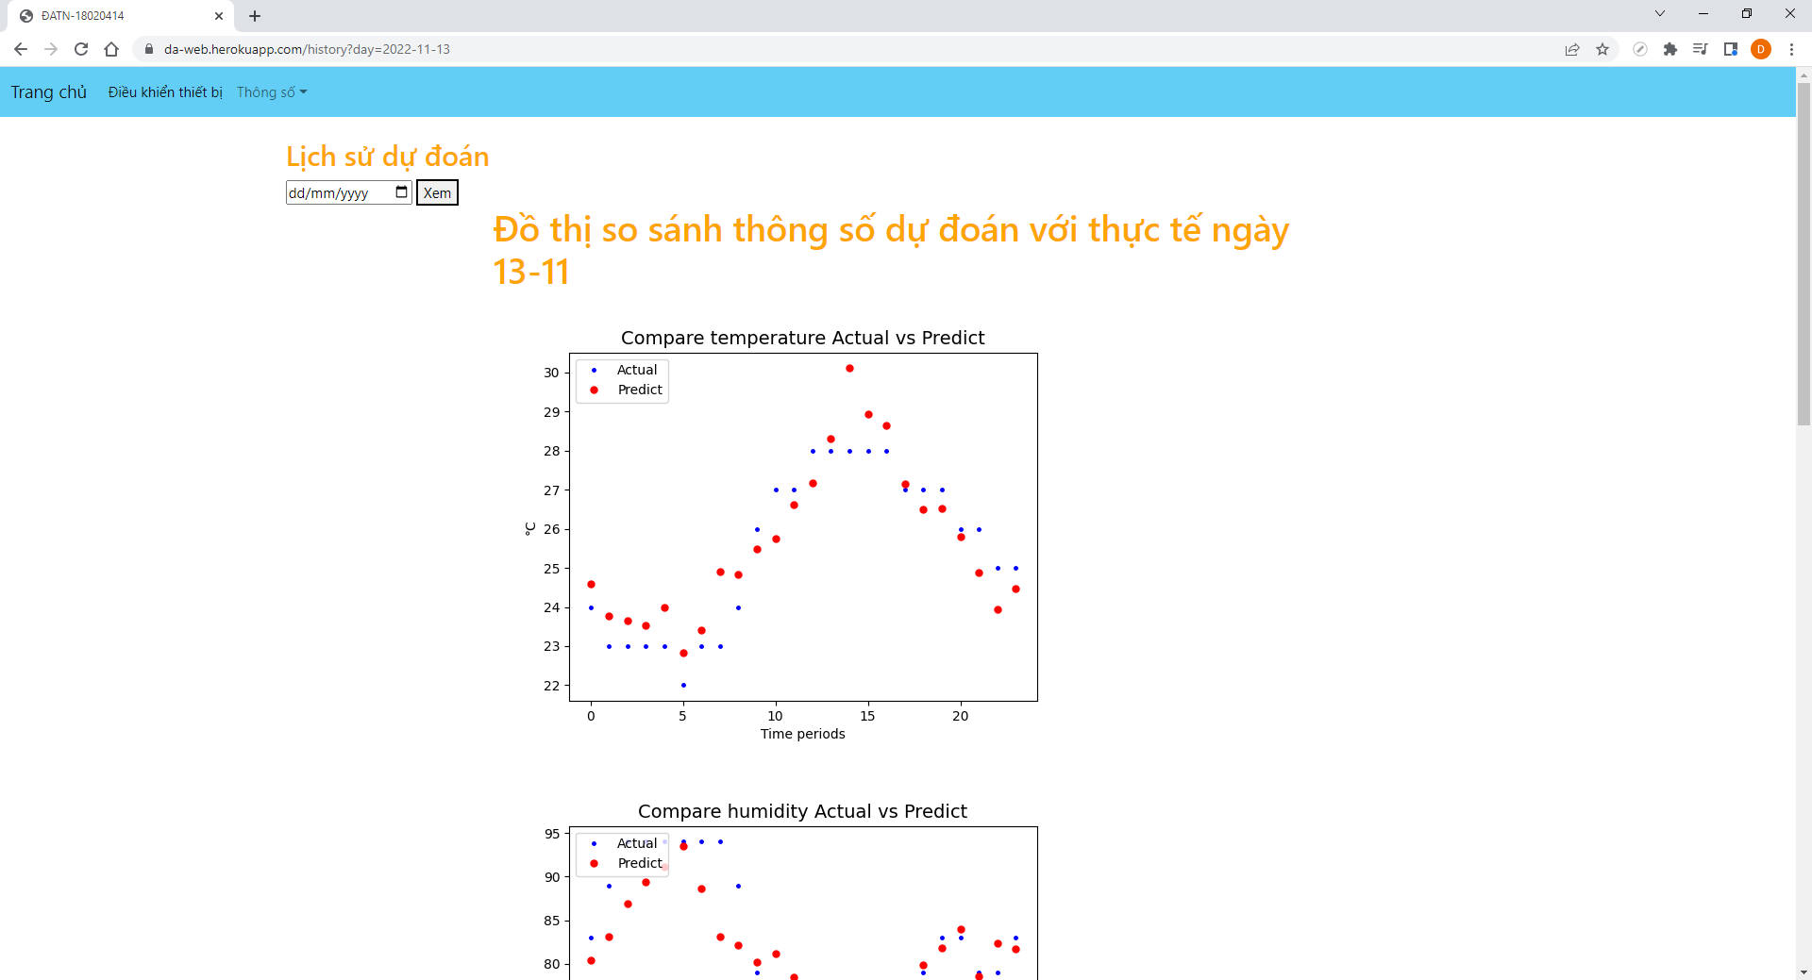

Hình Tra cứu lịch sử dự đoán ngày 13/11/2022

Khi tra cứu lịch sử dự đoán, kết quả trả về sẽ là kết quả dự đoán trước đó đi kèm với các đồ thị nhiệt độ, độ ẩm thực tế để ta có thể so sánh trực quan, dễ dàng phán đoán độ chính xác của dự đoán.

### 4.3 Mô hình dự đoán

Mô hình dự đoán là mô hình RNN được lấy dữ liệu từ cảm biến thu thập được trong quá trình hoạt động: Vi điều khiển được lập trình gửi các giá trị cảm biến nhiệt độ, độ ẩm đo được trong nhà lên web server 1 lần/h. Các dữ liệu này được hiển thị trên trang web và cũng được lưu lại vào cơ sở dữ liệu MongoDB (đã đề cập đến ở phần lý thuyết). Dữ liệu được lưu dưới dạng hướng tài liệu JSON với các trường id, month, date, hour, humidity và temperature. Ví dụ:

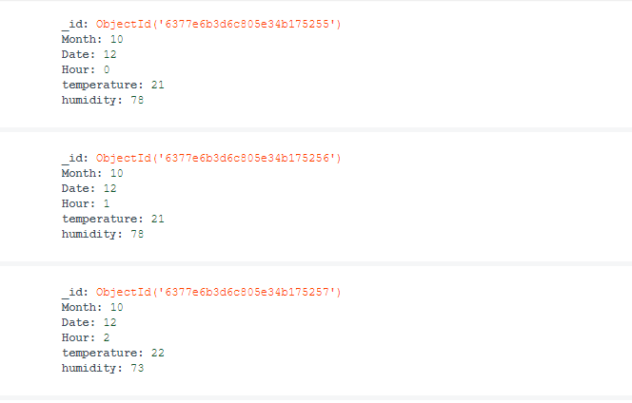

Hình: Dữ liệu cảm biến được lưu trong MongoDB

Quá trình này được gọi là thu thập dữ liệu. Tổng hợp các bước thực hiện để xây dựng mô hình dự đoán của hệ thống như sau:

**Bước 1:** Thu thập dữ liệu. Dữ liệu thu thập được gồm khoảng 800 dữ liệu nhiệt độ, độ ẩm tương đương 33 ngày đo dữ liệu.

**Bước 2:** Xử lý dữ liệu. Sử dụng thư viện Numpy và Pandas để đọc file .csv thu được sau khi xuất dữ liệu từ MongoDB. Tách dữ liệu thành từng mảng lần lượt là “temperature” và “humidity”. Ta có hai mảng, các giá trị trong mảng là một chuỗi các trị mà số tiếp theo phụ thuộc vào số trước đó. Vậy đầu vào sẽ là giá trị thông số tại thời điểm hiện tại và nhãn sẽ là giá trị của 1 giờ tiếp theo. Tập test được chọn để so sánh.

**Bước 3:** Đào tạo mô hình học máy. Mô hình đã được xác định trước là mô hình RNN truyền thống kết hợp với sử dụng thư viện TensorFlow (thư viện mã nguồn mở hỗ trợ tính toán trong machine learning và deep learning) để hỗ trợ trong việc đào tạo mô hình. Hàm kích hoạt được sử dụng là ReLu.

**Bước 4:** Lưu mô hình và tải load model để sử dụng.

Model được sử dụng để dự đoán nhiệt độ, độ ẩm của 24 giờ mai hôm sau với đầu vào là các giá trị cảm biến thu được trước đó. Qua quá trình xây dựng model em thu được kết quả

Bảng: Kết quả dự đoán ngày 13/11/2022

|  |  |  |  |
| --- | --- | --- | --- |
| STT | Nhiệt độ (°C) | Độ ẩm (%) | Thời điểm |
|  | 24.6 | 80.39 |  |
|  | 23.77 | 83.17 |  |
|  | 23.66 | 86.95 |  |
|  | 23.53 | 89.43 |  |
|  | 23.99 | 91.13 |  |
|  | 22.82 | 93.49 |  |
|  | 23.42 | 88.6 |  |
|  | 24.9 | 83.15 |  |
|  | 24.84 | 82.13 |  |
|  | 25.49 | 80.23 |  |
|  | 24.74 | 81.22 |  |
|  | 26.62 | 78.5 |  |
|  | 27.17 | 67.74 |  |
|  | 28.32 | 62.94 |  |
|  | 30.11 | 57.65 |  |
|  | 28.93 | 59.94 |  |
|  | 28.64 | 63.1 |  |
|  | 27.16 | 72.84 |  |
|  | 26.5 | 79.87 |  |
|  | 26.53 | 81.78 |  |
|  | 25.79 | 84.03 |  |
|  | 24.87 | 78.56 |  |
|  | 23.93 | 82.4 |  |
|  | 24.46 | 81.69 |  |

Dưới đây là kết quả so sánh nhiệt độ, độ ẩm dự đoán và thực tế trong ngày 13/11/2022

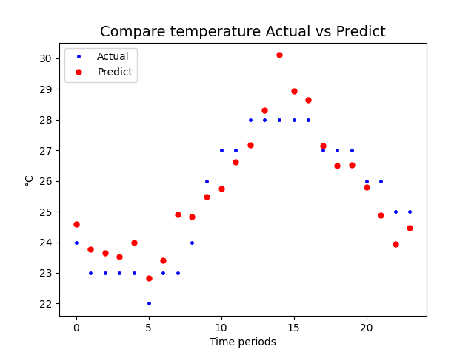

Hình : So sánh nhiệt độ dự đoán và thực tế đo được ngày 13/11/2022

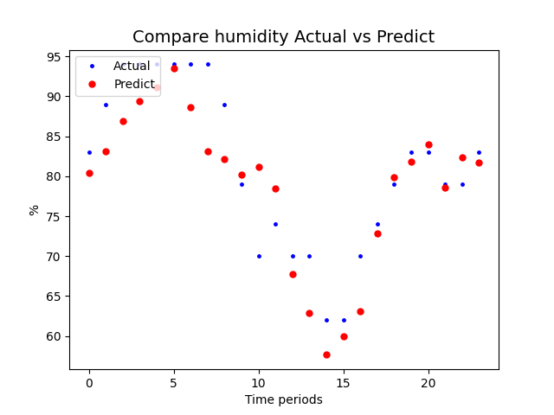

Hình: So sánh độ ẩm dự đoán và thực tế đo được ngày 13/11/2022

Chấm tròn màu đỏ là giá trị dự đoán của mô hình, chấm xanh là giá trị thực tế của cảm biến đo được. Nhìn sơ qua ta thấy kết quả gần đúng cho thấy triển vọng của mô hình. Các giá trị dự đoán nhiệt độ và độ ẩm bám sát với thực tế.

Để đánh giá mô hình học máy chính xác hơn, em sử dụng hàm RMSE (Root mean squared error). RMSE là căn bậc hai của mức trung bình của các sai số bình phương hay còn được gọi là độ lệch chuẩn của sai số dự đoán. RMSE là thước đo thường được sử dụng về sự khác biệt giữa các giá trị được dự đoán bởi 1 mô hình và các giá trị quan sát được. RMSE được tính theo công thức:

|  |  |
| --- | --- |
|  |  |

Trong đó:

*  là giá trị dự đoán
*  là giá trị thực tế quan sát được
*  là số lượng quan sát.

Áp dụng công thức (3.1) vào bảng ta tính được  (°C). Giá trị này sấp sỉ 1°C cho thấy mô hình dự đoán hoạt động khá tốt.

# CHƯƠNG 5. KẾT LUẬN VÀ HƯỚNG PHÁT TRIỂN

5.1 Kết luận

Sau quá trình tìm hiểu và thực hiện sản phẩm thực tế, em đã hoàn thành xây dựng hệ thống điều khiển và đo lường với đầy đủ chức năng phần cứng, phần mềm. Các mục tiêu đề ra đều được hoàn thiện. Chức năng dự báo thông số tuy còn yếu, vẫn còn nhiều vấn đề bất cập song cũng xây dựng bước đầu được một mô hình dự đoán hoàn chỉnh

Nhận xét: Mô hình dự đoán khá tốt, tuy nhiên còn có mặt hạn chế về dữ liệu đầu vào (33 ngày thu thập).

# TÀI LIỆU THAM KHẢO

1. <https://phamhuynhtrongnhan.com/30-thuong-hieu-nha-thong-minh-smart-home-tai-viet-nam/>
2. <http://baobacgiang.com.vn/bg/khoa-hoc-cong-nghe/382601/cong-bo-bao-cao-dau-tien-nghien-cuu-ve-linh-vuc-nha-thong-minh-smarthome-tai-viet-nam.html>
3. <https://symphony.vn/nhiet-nao-la-tot-nhat-cho-suc-khoe-con-nguoi.html>
4. <https://www.dienmayxanh.com/kinh-nghiem-hay/do-am-khong-khi-la-gi-cach-giam-do-am-trong-phong-1376849>
5. <https://simon.vn/cuong-do-anh-sang-tieu-chuan/>
6. <https://kme.com.vn/blogs/news/tong-quan-lcd1602-va-giao-tiep-i2c-lcd-su-dung-arduino>
7. <https://nshopvn.com/product/module-cam-bien-do-am-nhiet-do-dht11/>
8. <https://coder.com.vn/khai-niem-softmax-function/>
9. <https://www.tensorflow.org/tutorials/structured_data/time_series>